

Nhom 10

Lập trình .NET (Học viện Ngân hàng)
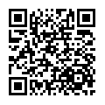
messages.pdf_cover_qr_code_label

messages.studocu_not_sponsored_or_endorsed_by_college

HỌC VIỆN NGÂN HÀNG
KHOA CÔNG NGHỆ THÔNG TIN VÀ KINH TẾ SỐ



BÁO CÁO BÀI TẬP LỚN MÔN LẬP TRÌNH .NET

ĐỀ TÀI: XÂY DỰNG HỆ THỐNG QUẢN LÝ CỬA HÀNG BÁN SÁCH

Giảng viên hướng dẫn: Ths. Lê Cẩm Tú Nhóm sinh viên thực hiện: Nhóm 10

Hà Nội – 06/2024

HỌC VIỆN NGÂN HÀNG
KHOA CÔNG NGHỆ THÔNG TIN VÀ KINH TẾ SỐ



BÁO CÁO BÀI TẬP LỚN MÔN LẬP TRÌNH .NET

ĐỀ TÀI: XÂY DỰNG HỆ THỐNG QUẢN LÝ CỬA HÀNG BÁN SÁCH

Giảng viên hướng dẫn: Ts. Lê Cẩm Tú
Sinh viên thực hiện: Hà Phương Anh (NT)
Nguyễn Đức Đạt Hà Thị Ngân
Phạm Hoàng Khiêm

Hà Nội - 06/2024

BẢNG PHÂN CÔNG CÔNG VIỆC

ST T | Mã sinh viên | Họ và tên | Phân công | Đánh giá (%)
1 | 24A4042423 | Hà Phương Anh (NT) | - Thiết kế database  - FormMenu, FormBaoCaoDoanhThu, FormBaoCaoBanHang, FormBaoCaoNhapHang, FormKhoSach  - Tổng hợp chức năng  - Viết báo cáo | 29%
2 | 24A4042433 | Nguyễn Đức Đạt | - FormHoaDonBan, FormChiTietHoaDonBan  - Viết báo cáo | 20%
3 | 24A4042601 | Hà Thị Ngân | - Thiết kế database  - FormHoaDonNhap, FormChiTietHoaDonNhap, FormKhoSach  - Chức năng: Cập nhật đơn giá FormKhoSach khi nhập và bán  - Viết báo cáo | 29%
4 | 24A4043060 | Phạm Hoàng Khiêm | - FormNhanVien, FormKhachHang  - Chức năng: Cập nhật số lượng FormKhoSach  - Viết báo cáo | 22%

MINH CHỨNG CÔNG VIỆC
Trello:
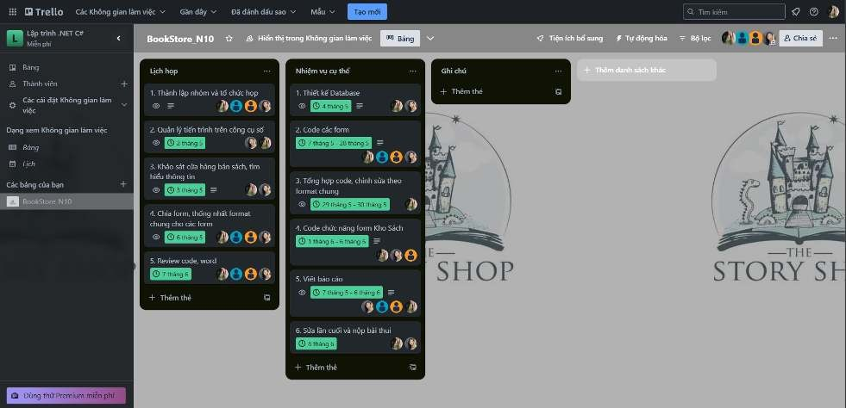

LỜI CẢM ƠN
Sau quá trình thực hiện báo cáo đề tài “Xây dựng hệ thống quản lý cửa hàng bán sách”, nhóm 10 xin dành lời cảm ơn sâu sắc đến tất cả những con người đã đồng hành, hỗ trợ giúp nhóm có một bài báo cáo hoàn chỉnh, thành công. Chúng em xin gửi lời cảm ơn đặc biệt đến TS. Lê Cẩm Tú đã dẫn dắt nhiệt tình, tâm huyết, khuyến khích không ngừng nghỉ giúp chúng em hiểu rõ hơn về cách thức thực hiện đề tài, chia sẻ những kiến thức, kinh nghiệm cần thiết để chúng em có thể áp dụng vào thực tế, vượt qua mọi thách thức, khó khăn của đề tài.
Chúng em cũng muốn gửi lời cảm ơn đến Học viện Ngân hàng và khoa Công nghệ thông tin & Kinh tế số đã tạo điều kiện, môi trường giúp các bạn sinh viên trong nhóm có cơ hội được gắn kết hơn sau khi thực hiện đề tài này và đã làm cho quãng thời gian thực hiện đề tài của nhóm trở nên đáng nhớ, ý nghĩa hơn nhiều.
Vì chưa có nhiều kinh nghiệm nên bài báo cáo sẽ không tránh khỏi những thiếu sót, kính mong cô nhận xét, góp ý để bài báo cáo của chúng em được hoàn thiện hơn, rút kinh nghiệm cho các dự án tiếp theo.
Chúng em xin chân thành cảm ơn!
Hà Nội, ngày 08 tháng 06 năm 2024

Nhóm 10

LỜI CAM ĐOAN

Nhóm 10 xin cam đoan rằng bản báo cáo đề tài “Xây dựng hệ thống quản lý cửa hàng bán sách” là công trình nghiên cứu và tổng hợp của nhóm dựa trên kinh nghiệm thực tế và kiến thức thu thập được trong quá trình học tập và hướng dẫn của giảng viên. Mọi thông tin, số liệu và ý kiến trong báo cáo này đều được trình bày một cách trung thực và minh bạch.
Nhóm cam đoan rằng không có bất kỳ phần nào trong báo cáo này được sao chép từ nguồn thông tin không được trích dẫn đầy đủ. Tất cả các tài liệu tham khảo đã được ghi rõ nguồn gốc và được sử dụng theo quy định của pháp luật.
Nhóm 10 xin được chịu toàn bộ trách nhiệm nếu bài báo cáo vi phạm các điều trên.

Hà Nội, tháng 06 năm 2024

Nhóm 10

Mục lục

MINH CHỨNG CÔNG VIỆC 4
LỜI CẢM ƠN 5
DANH MỤC HÌNH VẼ 10
DANH MỤC BẢNG BIỂU 11
LỜI MỞ ĐẦU 12
CHƯƠNG 0: ĐẶT VẤN ĐỀ 1
- Phát biểu bài toán 1
- Lý do chọn đề tài 1
- Tính cấp thiết của đề tài 2
CHƯƠNG 1: MÔ TẢ NGHIỆP VỤ HỆ THỐNG 4
  - Mô tả bài toán 4
  - Mô tả nghiệp vụ hệ thống 5
    - Input của bài toán 5
    - Output của bài toán 6
  - Các chức năng của hệ thống 6
  - Yêu cầu của bài toán 6
  - Thiết kế chức năng hệ thống 6
    - Chức năng Thêm dữ liệu 7
    - Chức năng Sửa dữ liệu 9
    - Chức năng Xóa dữ liệu 12
    - Chức năng Tìm kiếm dữ liệu 13
    - Chức năng Bỏ qua 14
    - Chức năng Thoát 14
    - Chức năng In dữ liệu 15
CHƯƠNG 2: THIẾT KẾ CƠ SỞ DỮ LIỆU 18
  - Thực thể và thuộc tính 18
  - Sơ đồ liên kết 20
CHƯƠNG 3. GIẢI QUYẾT VẤN ĐỀ 24
  - Xây dựng các Form trong chương trình 24
    - Giao diện Form Menu 24
    - Viết mã lệnh cho Form Menu 26
    - Tạo lớp – Class Functions 27
  - Giao diện các Form con 33
    - Giao diện Form Kho sách 33
    - Giao diện Form Nhân viên 34
    - Giao diện Form Khách hàng 36
    - Giao diện Form Hóa đơn nhập 37
    - Giao diện Form Hóa đơn bán 39
    - Giao diện Form Chi tiết hóa đơn nhập 41
    - Giao diện Form Chi tiết hóa đơn bán 43
    - Giao diện Form Báo cáo nhập hàng 45
    - Giao diện Form Báo cáo bán hàng 47
    - Giao diện Form Báo cáo doanh thu 48
  - Xử lý yêu cầu bài toán 51
    - Số lượng trong bảng Kho sách được tự động khi nhập hàng và bán hàng. 51
    - Đơn giá nhập trong bảng Kho sách được tự động cập nhật khi nhập hàng70
    - Đơn giá bán trong bảng Kho sách được tự động cập nhật bằng 110% giá nhập 73
    - Lập các báo cáo cần thiết 77
KẾT LUẬN 84
TÀI LIỆU THAM KHẢO 85

DANH MỤC HÌNH VẼ

DANH MỤC BẢNG BIỂU

LỜI MỞ ĐẦU
Trong kỷ nguyên số hóa hiện nay, công nghệ thông tin đã và đang thay đổi mạnh mẽ cách thức hoạt động của các doanh nghiệp từ nhỏ đến lớn trên toàn cầu. Việc áp dụng các hệ thống quản lý thông minh không chỉ giúp tối ưu hóa các quy trình kinh doanh mà còn tạo ra những lợi thế cạnh tranh đáng kể, đặc biệt là trong ngành bán lẻ, cụ thể trong báo cáo này là kinh doanh sách. Một hệ thống quản lý hiệu quả không chỉ giúp tối ưu hóa các quy trình bán hàng, nhập hàng, quản lý các mặt hàng mà còn nâng cao trải nghiệm của khách hàng, duy trì sự phát triển bền vững và tăng khả năng cạnh tranh với các dối thủ cùng ngành trên thị trường.
Báo cáo đề tài “Xây dựng hệ thống quản lý cửa hàng bán sách” tập trung vào việc xây dựng một hệ thống quản lý sử dụng ngôn ngữ lập trình C#. Đây là một hệ thống được tích hợp các chức năng về quản lý kho sách, quản lý nhân viên, quản lý khách hàng, quản lý bán và nhập hàng, báo cáo doanh thu. Mục tiêu lớn nhất của hệ thống là phát triển các quy trình thủ công hiện có thành quy trình hiện đại hơn, giảm thiểu sai sót và nâng cao hiệu quả công việc.
Với sự nỗ lực và tâm huyết trong quá trình nghiên cứu và phát triển, nhóm hy vọng hệ thống quản lý cửa hàng bán sách này sẽ là một công cụ đắc lực, giúp các cửa hàng sách vận hành một cách hiệu quả, từ đó nâng cao chất lượng dịch vụ và gia tăng sự hài lòng của khách hàng. Nhóm cũng mong rằng sẽ được góp một phần thúc đẩy việc ứng dụng công nghệ thông tin trong ngành bán lẻ, đặc biệt là trong bối cảnh thị trường ngày càng cạnh tranh và đòi hỏi sự đổi mới liên tục thông qua báo cáo này.

CHƯƠNG 0: ĐẶT VẤN ĐỀ

Phát biểu bài toán
Trong thời đại hiện nay, việc đọc sách không chỉ là một nhu cầu cơ bản mà còn là một phần quan trọng trong văn hóa và giáo dục của con người. Các cửa hàng sách không chỉ đơn thuần là nơi bán sách mà còn là những không gian văn hóa, nơi mọi người có thể tìm kiếm tri thức, thư giãn và khám phá thế giới qua từng trang sách. Tuy nhiên, cùng với sự phát triển mạnh mẽ của ngành bán lẻ sách, các cửa hàng sách đang đối mặt với những thách thức không nhỏ trong việc quản lý và vận hành hiệu quả.
Một trong những vấn đề lớn nhất mà các cửa hàng sách hiện nay gặp phải là việc quản lý kho hàng và quản lý đơn hàng. Không có một hệ thống quản lý toàn diện có thể dẫn đến những khó khăn trong việc kiểm soát số lượng sách tồn kho, gây ra tình trạng thiếu hụt hoặc dư thừa hàng hóa. Điều này không chỉ làm giảm hiệu suất kinh doanh mà còn ảnh hưởng đến trải nghiệm của khách hàng. Bên cạnh đó, việc quản lý đơn hàng bán và nhập chậm trễ, thiếu chính xác cũng có thể dẫn đến sự bất mãn của khách hàng và nhà cung cấp, ảnh hưởng xấu đến uy tín của cửa hàng.
Thêm vào đó, không có một hệ thống quản lý hiệu quả còn làm mất đi cơ hội để phân tích dữ liệu kinh doanh, từ đó đưa ra các quyết định chiến lược đúng đắn. Thông qua việc theo dõi doanh số bán hàng, xu hướng tiêu dùng và hiệu suất kinh doanh, cửa hàng có thể điều chỉnh chiến lược kinh doanh để tối ưu hóa lợi nhuận và nâng cao trải nghiệm khách hàng. Thiếu đi công cụ này, các cửa hàng sách sẽ gặp khó khăn trong việc cạnh tranh và phát triển bền vững.
Với những lý do trên, nhóm đã tiến hành phát triển và xây dựng hệ thống quản lý cửa hàng bán sách bằng ngôn ngữ lập trình C#. Hệ thống này không chỉ giúp giải quyết các vấn đề nêu trên mà còn cung cấp một giải pháp toàn diện để cải thiện quy trình hoạt động của cửa hàng. Hệ thống quản lý cửa hàng sách sẽ bao gồm các chức năng quản lý kho sách, quản lý nhân viên, quản lý khách hàng, quản lý hóa đơn và tạo lập các báo cáo doanh thu chi tiết. Những chức năng này được thiết kế nhằm tối ưu hóa các quy trình thủ công, giảm thiểu sai sót và nâng cao hiệu quả làm việc.
Hệ thống quản lý cửa hàng bán sách mà nhóm phát triển không chỉ là một công cụ hữu ích mà còn là một phần quan trọng trong sự phát triển và duy trì của các cửa hàng sách trong thị trường cạnh tranh ngày nay. Bằng cách cải thiện quy trình hoạt động, tăng cường hiệu suất làm việc và đảm bảo chất lượng dịch vụ, hệ thống này sẽ giúp các cửa hàng sách thu hút và giữ chân khách hàng một cách hiệu quả, từ đó đóng góp vào sự phát triển bền vững của ngành kinh doanh sách.
- Lý do chọn đề tài

1

Trong thời đại ngày nay, sách không chỉ là nguồn cung cấp tri thức mà còn là một phần không thể thiếu trong đời sống văn hóa và giáo dục của con người. Đọc sách không chỉ giúp mở mang kiến thức mà còn mang lại những giờ phút thư giãn và khám phá những thế giới mới. Các cửa hàng sách vì thế không chỉ đơn thuần là nơi bán sách mà còn trở thành những không gian văn hóa, nơi mọi người có thể tìm kiếm và chia sẻ tri thức, cảm hứng.
Tuy nhiên, khi nhu cầu về sách và các dịch vụ liên quan ngày càng tăng, việc quản lý một cửa hàng sách trở nên phức tạp hơn bao giờ hết. Việc thiếu một hệ thống quản lý toàn diện có thể dẫn đến nhiều vấn đề. Những vấn đề này không chỉ gây ra bất tiện cho khách hàng mà còn ảnh hưởng đến uy tín và hiệu quả kinh doanh của cửa hàng.
Với những lý do trên, việc chọn đề tài phát triển hệ thống quản lý cửa hàng bán sách là một lựa chọn hợp lý và cần thiết. Hệ thống này không chỉ là một công cụ hữu ích mà còn đóng vai trò quan trọng trong việc nâng cao hiệu quả kinh doanh và đảm bảo chất lượng dịch vụ, từ đó góp phần vào sự phát triển bền vững của ngành bán lẻ sách.

Tính cấp thiết của đề tài
Trong bối cảnh phát triển mạnh mẽ của ngành bán lẻ hiện nay, việc kinh doanh sách đang phải đối mặt với nhiều thách thức đòi hỏi sự hiện đại hóa và tối ưu hóa quy trình quản lý. Sách vẫn giữ vai trò quan trọng trong đời sống văn hóa và giáo dục, nhưng các cửa hàng sách phải cạnh tranh khốc liệt để duy trì và phát triển. Không chỉ đơn thuần là nơi mua bán sách, các cửa hàng sách còn là không gian văn hóa, nơi độc giả tìm kiếm tri thức và giải trí. Điều này đòi hỏi các cửa hàng phải có một hệ thống quản lý hiệu quả để đáp ứng nhu cầu ngày càng cao của khách hàng.
Thiếu một hệ thống quản lý toàn diện có thể dẫn đến nhiều vấn đề nghiêm trọng như kiểm soát hàng hóa kém, quản lý hóa đơn thiếu chính xác, và không theo dõi được xu hướng tiêu dùng của khách hàng. Điều này không chỉ gây ra sự bất tiện cho khách hàng mà còn ảnh hưởng đến uy tín và hiệu quả kinh doanh của cửa hàng. Ngoài ra, việc không có một hệ thống quản lý hiệu quả còn làm mất đi cơ hội phân tích dữ liệu kinh doanh, từ đó không thể đưa ra các chiến lược kinh doanh phù hợp để tối ưu hóa lợi nhuận và nâng cao chất lượng dịch vụ.
Hệ thống quản lý cửa hàng sách sẽ giúp cải thiện quy trình vận hành, nâng cao hiệu suất làm việc và đảm bảo chất lượng dịch vụ. Điều này không chỉ giúp thu hút và giữ chân khách hàng một cách hiệu quả mà còn tạo ra lợi thế cạnh tranh bền vững trong thị trường bán lẻ ngày càng khốc liệt. Ngoài ra, việc ứng dụng công nghệ vào quản lý còn giúp các cửa hàng sách theo dõi và phân tích xu hướng tiêu dùng, từ đó có thể điều chỉnh chiến lược kinh doanh để đáp ứng tốt hơn nhu cầu của khách hàng.
Với những lý do trên, việc nghiên cứu và phát triển hệ thống quản lý cửa hàng bán sách là vô cùng cấp thiết. Hệ thống này không chỉ là một công cụ hữu ích mà còn đóng vai trò quan trọng trong sự phát triển và duy trì của các cửa hàng sách trong bối cảnh thị
2

trường cạnh tranh hiện nay. Nhờ có hệ thống này, các cửa hàng sách có thể nâng cao hiệu quả kinh doanh, tối ưu hóa các quy trình quản lý và mang lại những trải nghiệm tốt nhất cho khách hàng.

3

CHƯƠNG 1: MÔ TẢ NGHIỆP VỤ HỆ THỐNG
  - Mô tả bài toán
Bài toán cần giải quyết trong hệ thống quản lý cửa hàng bán sách là tổ chức và điều phối các hoạt động kinh doanh hàng ngày của cửa hàng, từ việc nhập sách, bán sách cho khách hàng, đến quản lý thông tin sách, thông tin nhân viên và dữ liệu khách hàng, tạo các báo cáo doanh thu.
Trước hết, cần quản lý các hoá đơn nhập và hoá đơn bán hàng. Đối với hóa đơn nhập, hệ thống cần ghi nhận đầy đủ thông tin về nhà cung cấp, ngày nhập sách, các tựa sách được nhập và số lượng, đơn giá nhập tương ứng cùng các khuyến mãi nếu có. Điều này giúp cửa hàng theo dõi chi tiết quá trình nhập hàng và quản lý quan hệ với các nhà cung cấp một cách hiệu quả. Về hóa đơn bán sách, hệ thống cần lưu trữ thông tin về nhân viên, khách hàng, ngày bán sách, các tựa sách được bán và số lượng, đơn giá bán tương ứng cùng các chương trình khuyến mãi nếu có. Việc này giúp theo dõi doanh thu và quản lý thông tin giao dịch của khách hàng..
Hệ thống cần có chức năng theo dõi số lượng sách tồn kho sau mỗi giao dịch nhập hoặc bán. Điều này giúp cửa hàng quản lý hiệu quả lượng sách tồn kho, tránh tình trạng thiếu hụt hoặc dư thừa sách.
Hệ thống cần lưu trữ và quản lý thông tin chi tiết về từng cuốn sách như tên sách, số lượng, giá nhập, giá bán, loại sách, tác giả, nhà xuất bản, lĩnh vực, ngôn ngữ, số trang và hình ảnh minh họa. Điều này giúp việc quản lý và truy xuất thông tin sách trở nên nhanh chóng và chính xác, hỗ trợ tốt cho hoạt động kinh doanh.
Hệ thống cần quản lý thông tin chi tiết về khách hàng như tên, địa chỉ, số điện thoại và lịch sử mua hàng. Việc này giúp cửa hàng xây dựng mối quan hệ lâu dài với khách hàng và triển khai các chương trình chăm sóc khách hàng hiệu quả.
Đối với nhân viên, hệ thống cũng lưu trữ thông tin về nhân viên bao gồm tên, số điện thoại, địa chỉ và các thông tin liên quan khác. Điều này không chỉ hỗ trợ việc quản lý nhân sự mà còn giúp cửa hàng có cái nhìn tổng quan về đội ngũ nhân viên để đưa ra các quyết định quản lý phù hợp..
Hệ thống cần cung cấp các chức năng báo cáo chi tiết để phân tích và đánh giá hiệu suất kinh doanh. Những báo cáo này sẽ giúp cửa hàng có những thông tin chính xác để đưa ra các quyết định kinh doanh hiệu quả và kịp thời.
Việc phát triển hệ thống quản lý cửa hàng bán sách nhằm mục tiêu tối ưu hóa các quy trình quản lý, nâng cao hiệu suất làm việc và đảm bảo chất lượng dịch vụ, từ đó giúp cửa hàng hoạt động hiệu quả và cạnh tranh tốt hơn trên thị trường.

Database mà bài toán quản lý bao gồm các bảng sau:
4

- KhoSach: Lưu trữ chi tiết thông tin về sách có trong kho của cửa hàng, bao gồm mã sách, tên sách, số lượng, đơn giá bán, đơn giá nhập, mã loại sách, mã tác giả, mã nhà xuất bản, mã lĩnh vực, mã ngôn ngữ, số trang và hình ảnh minh họa.
- HoaDonNhap: Lưu trữ thông tin về hóa đơn nhập sách, bao gồm số hóa đơn
nhập, mã nhân viên, ngày nhập, mã nhà cung cấp và tổng tiền.
- ChiTietHDN: Lưu trữ thông tin chi tiết các mặt hàng trong hóa đơn nhập, bao gồm số hóa đơn nhập, mã sách, số lượng nhập, đơn giá nhập, thành tiền và khuyến mãi (nếu có).
- HoaDonBan: Lưu trữ thông tin về hóa đơn bán, bao gồm số hóa đơn bán, mã
sách, ngày bán, mã khách hàng và tổng tiền
- ChiTietHDB: Lưu trữ thông tin chi tiết các mặt hàng trong hóa đơn bán, bao gồm số hóa đơn bán, mã sản phẩm, số lượng bán, đơn giá bán, thành tiền và khuyến mãi (nếu có).
- NhanVien: Lưu trữ thông tin về nhân viên, bao gồm mã nhân viên, tên nhân
viên, số điện thoại, địa chỉ và mã công việc.
- KhachHang: Lưu trữ thông tin về khách hàng, bao gồm mã khách hàng, tên khách hàng, địa chỉ và số điện thoại.
- NhaCungCap: Lưu trữ thông tin về nhà cung cấp, bao gồm mã nhà cung cấp,
tên nhà cung cấp, địa chỉ và số điện thoại.
- TacGia: Lưu trữ thông tin chi tiết về tác giả, bao gồm mã tác giả, tên tác giả, ngày sinh, giới tính, số điện thoại, địa chỉ.
- NhaXuatBan: Lưu trữ thông tin về nhà xuất bản, bao gồm mã nhà xuất bản, tên
nhà xuất bản, số điện thoại, địa chỉ
- CongViec: Lưu trữ thông tin về công việc của nhân viên, bao gồm mã công việc, tên công việc.
- LoaiSach: Lưu trữ thông tin về loại sách, bao gồm mã loại sách, tên loại sách.
- LinhVuc: Lưu trữ thông tin về lĩnh vực của sách, bao gồm mã lĩnh vực, tên lĩnh vực.
- NgonNgu: Lưu trữ thông tin về ngôn ngữ mà sách sử dụng, bao gồm mã ngôn
ngữ, tên ngôn ngữ.

  - Mô tả nghiệp vụ hệ thống

Input của bài toán

      - Thông tin kho sách
      - Thông tin hóa đơn nhập
      - Thông tin chi tiết hóa đơn nhập
      - Thông tin hóa đơn bán
      - Thông tin chi tiết hóa đơn bán
5

      - Thông tin nhân viên
      - Thông tin khách hàng
      - Thông tin nhà cung cấp
      - Thông tin tác giả
      - Thông tin nhà xuất bản
      - Thông tin công việc
      - Thông tin loại sách
      - Thông tin lĩnh vực
      - Thông tin ngôn ngữ

Output của bài toán

      - Quản lý thông tin sách.
      - Ghi lại thông tin cá nhân của khách hàng và nhân viên cửa hàng.
      - Thực hiện ghi chú và quản lý hóa đơn nhập và hóa đơn bán hàng.
      - Tạo ra báo cáo bán hàng, nhập hàng và doanh thu.

Các chức năng của hệ thống
- Nhập dữ liệu từ bàn phím
- Thêm và lưu thông tin vào cơ sở dữ liệu
- Sửa thông tin trong cơ sở dữ liệu
- Xóa thông tin trong cơ sở dữ liệu
- Bỏ qua các thao tác đang diễn ra
- Tìm kiếm các thông tin
- In báo cáo
- Thoát khỏi hệ thống

Yêu cầu của bài toán

- Hệ thống các danh mục có thể thêm, sửa, xóa
- Số lượng trong bảng Kho sách được tự động cập nhật khi nhập hàng và bán hàng
- Đơn giá nhập trong bảng Kho sách được tự động cập nhật khi nhập hàng
- Đơn giá bán trong bảng Kho sách được tự động cập nhật bằng 110% giá nhập
- Các sản phẩm có thể tìm kiếm theo thông tin cần thiết
- Lập các báo cáo cần thiết để chủ cửa hàng có thể theo dõi được tình hình kinh doanh theo từng giai đoạn

Thiết kế chức năng hệ thống

6

Chức năng Thêm dữ liệu
Chức năng Thêm dữ liệu cho phép người dùng điền thông tin mới cho dữ liệu ở hệ thống và Lưu dữ liệu thêm mới đó vào cơ sở dữ liệu.

Các bước tiến hành:
Bước 1: Người dùng bấm button “Thêm”.
Bước 2: Nhập dữ liệu từ bàn phím vào các ô tương ứng. Bước 3: Người dùng bấm button “Lưu”.
Bước 4: Hệ thống kiểm tra sự chính xác của dữ liệu đã nhập (kiểm tra xem có nhập thiếu và có đúng định dạng nhập hay không).
- Nếu sai hiển thị thông báo lỗi và quay lại bước 2.
- Nếu đúng chuyển sang bước 5.
Bước 5: Hệ thống kiểm tra dữ liệu nhập với dữ liệu đã có trong cơ sở dữ liệu.
- Nếu trùng dữ liệu đã có trong cơ sở dữ liệu thì thông báo lỗi và quay lại bước 2.
- Nếu đúng chuyển sang bước 6. Bước 6: Cập nhật vào cơ sở dữ liệu.
Bước 7: Hiển thị dữ liệu đã nhập, kết thúc quy trình.

Code xử lý:
- Button “Thêm”
Ví dụ: FormKhoSach

private void btnThem_Click(object sender, EventArgs e)
{
btnSua.Enabled = false; btnXoa.Enabled = false; btnBoQua.Enabled = true; btnLuu.Enabled = true; btnThem.Enabled = false; btnTimKiem.Enabled = false; ResetValues(); txtMaSach.Enabled = true; txtMaSach.Focus();
}

Button “Lưu”:
Ví dụ: FormKhoSach

private void btnLuu_Click(object sender, EventArgs e)
{
string sql;
if (txtMaSach.Text == "")
{
MessageBox.Show("Bạn phải nhập mã sách", "Thông báo", MessageBoxButtons.OK, MessageBoxIcon.Error);
txtMaSach.Focus(); return;
}
7

if (txtTenSach.Text == "")
{
MessageBox.Show("Bạn phải nhập tên sách", "Thông báo", MessageBoxButtons.OK, MessageBoxIcon.Error);
txtTenSach.Focus(); return;
}
if (txtSoLuong.Text == "")
{
MessageBox.Show("Bạn phải nhập số lượng", "Thông báo", MessageBoxButtons.OK, MessageBoxIcon.Error);
txtSoLuong.Focus(); return;
}
if (!int.TryParse(txtSoLuong.Text, out _))
{
MessageBox.Show("Bạn đã nhập sai định dạng số lượng, vui lòng nhập lại", "Thông báo", MessageBoxButtons.OK, MessageBoxIcon.Error);
txtSoLuong.Focus(); return;
}
if (txtSoTrang.Text == "")
{
MessageBox.Show("Bạn phải nhập số trang", "Thông báo", MessageBoxButtons.OK, MessageBoxIcon.Error);
txtSoTrang.Focus(); return;
}
if (!int.TryParse(txtSoTrang.Text, out _))
{
MessageBox.Show("Bạn đã nhập sai định dạng số trang, vui lòng nhập lại", "Thông báo", MessageBoxButtons.OK, MessageBoxIcon.Error);
txtSoTrang.Focus(); return;
}
if (cboMaLoaiSach.Text.Trim().Length == 0)
{
MessageBox.Show("Bạn phải chọn mã loại sách", "Thông báo", MessageBoxButtons.OK, MessageBoxIcon.Warning);
cboMaLoaiSach.Focus(); return;
}
if (cboMaTacGia.Text.Trim().Length == 0)
{
MessageBox.Show("Bạn phải chọn mã tác giả", "Thông báo", MessageBoxButtons.OK, MessageBoxIcon.Warning);
cboMaTacGia.Focus(); return;
}
if (cboMaNXB.Text.Trim().Length == 0)
{
MessageBox.Show("Bạn phải chọn mã nhà xuất bản", "Thông báo", MessageBoxButtons.OK, MessageBoxIcon.Warning);
cboMaNXB.Focus(); return;
}
if (cboMaLinhVuc.Text.Trim().Length == 0)
{
MessageBox.Show("Bạn phải chọn mã lĩnh vực", "Thông báo", MessageBoxButtons.OK, MessageBoxIcon.Warning);
cboMaLinhVuc.Focus(); return;
}
if (cboMaNgonNgu.Text.Trim().Length == 0)
{
8

MessageBox.Show("Bạn phải chọn mã ngôn ngữ", "Thông báo", MessageBoxButtons.OK, MessageBoxIcon.Warning);
cboMaNgonNgu.Focus(); return;
}
if (txtAnh.Text.Trim().Length == 0)
{
MessageBox.Show("Bạn phải chọn ảnh minh họa cho sách", "Thông báo", MessageBoxButtons.OK, MessageBoxIcon.Warning);
txtAnh.Focus(); return;
}

sql = "select MaSach from KhoSach where MaSach=N'" + txtMaSach.Text.Trim() + "'"; if (Class.Functions.CheckKey(sql))
{
MessageBox.Show("Mã sách đã tồn tại, vui lòng nhập mã sách khác", "Thông báo", MessageBoxButtons.OK, MessageBoxIcon.Error);
txtMaSach.Focus(); txtMaSach.Text = ""; return;
}

try
{
sql = "INSERT INTO KhoSach(MaSach, TenSach, SoLuong, DonGiaBan, DonGiaNhap, SoTrang, MaLoaiSach, MaTacGia, MaNXB, MaLinhVuc, MaNgonNgu, Anh) " +
"VALUES ('" + txtMaSach.Text.Trim() + "', '" + txtTenSach.Text.Trim() + "', " + txtSoLuong.Text.Trim() + ", " + txtDonGiaBan.Text.Trim() +
", " + txtDonGiaNhap.Text.Trim() + ", " + txtSoTrang.Text.Trim() + ", '" + cboMaLoaiSach.SelectedValue + "', '" + cboMaTacGia.SelectedValue +
"', '" + cboMaNXB.SelectedValue + "', '" + cboMaLinhVuc.SelectedValue + "', '" + cboMaNgonNgu.SelectedValue + "', '" + txtAnh.Text + "')";
Class.Functions.RunSql(sql); Load_DataGridView(); ResetValues();
}
catch (Exception ex)
{
MessageBox.Show("Lỗi: " + ex.Message, "Thông báo", MessageBoxButtons.OK, MessageBoxIcon.Error);
}
btnXoa.Enabled = true; btnThem.Enabled = true; btnSua.Enabled = true; btnBoQua.Enabled = false; btnLuu.Enabled = false; txtMaSach.Enabled = false;
MessageBox.Show("Thêm mới sách thành công!", "Thông báo", MessageBoxButtons.OK, MessageBoxIcon.Information);
}

Chức năng Sửa dữ liệu
Chức năng Sửa dữ liệu cho phép người dùng sửa dữ liệu và cập nhật chúng lại vào cơ sở dữ liệu.

Các bước tiến hành:
Bước 1: Chọn dòng dữ liệu cần sửa. Bước 2: Chọn button “Sửa”.
9

Bước 3: Chỉnh sửa dữ liệu cần sửa (không được phép sửa các trường là khóa chính của bảng trong cơ sở dữ liệu).
Bước 4: Hệ thống kiểm tra sự chính xác của dữ liệu đã nhập (kiểm tra xem có nhập thiếu và có đúng định dạng nhập hay không).
- Nếu sai hiển thị thông báo lỗi và quay lại bước 3.
- Nếu đúng chuyển sang bước 5.
Bước 5: Lưu dữ liệu đã sửa vào cơ sở dữ liệu. Bước 6: Hiển thị lại dữ liệu đã sửa.

Code xử lý:
- Button “Sửa”
Ví dụ: FormKhoSach

private void btnSua_Click(object sender, EventArgs e)
{
string sql; txtDonGiaNhap.Enabled = false; txtDonGiaBan.Enabled = false; if (khosach.Rows.Count == 0)
{
MessageBox.Show("Không còn dữ liệu!", "Thông báo", MessageBoxButtons.OK, MessageBoxIcon.Information);
return;
}
if (txtMaSach.Text == "")
{
MessageBox.Show("Bạn chưa chọn bản ghi nào", "Thông báo", MessageBoxButtons.OK, MessageBoxIcon.Information);
return;
}
if (txtTenSach.Text == "")
{
MessageBox.Show("Bạn phải nhập tên sách", "Thông báo", MessageBoxButtons.OK, MessageBoxIcon.Error);
txtTenSach.Focus(); return;
}
if (txtSoLuong.Text == "")
{
MessageBox.Show("Bạn phải nhập số lượng", "Thông báo", MessageBoxButtons.OK, MessageBoxIcon.Error);
txtSoLuong.Focus(); return;
}
if (!int.TryParse(txtSoLuong.Text, out _))
{
MessageBox.Show("Bạn đã nhập sai định dạng số lượng, vui lòng nhập lại", "Thông báo", MessageBoxButtons.OK, MessageBoxIcon.Error);
txtSoLuong.Focus(); return;
}
if (txtSoTrang.Text == "")
{
MessageBox.Show("Bạn phải nhập số trang", "Thông báo", MessageBoxButtons.OK, MessageBoxIcon.Error);
txtSoTrang.Focus(); return;
10

}
if (!int.TryParse(txtSoTrang.Text, out _))
{
MessageBox.Show("Bạn đã nhập sai định dạng đơn giá bán, vui lòng nhập lại", "Thông báo", MessageBoxButtons.OK, MessageBoxIcon.Error);
txtSoTrang.Focus(); return;
}
if (cboMaLoaiSach.SelectedValue == null)
{
MessageBox.Show("Bạn phải chọn mã loại sách", "Thông báo", MessageBoxButtons.OK, MessageBoxIcon.Warning);
cboMaLoaiSach.Focus(); return;
}
if (cboMaTacGia.SelectedValue == null)
{
MessageBox.Show("Bạn phải chọn mã tác giả", "Thông báo", MessageBoxButtons.OK, MessageBoxIcon.Warning);
cboMaTacGia.Focus(); return;
}
if (cboMaNXB.SelectedValue == null)
{
MessageBox.Show("Bạn phải chọn mã nhà xuất bản", "Thông báo", MessageBoxButtons.OK, MessageBoxIcon.Warning);
cboMaNXB.Focus(); return;
}
if (cboMaLinhVuc.SelectedValue == null)
{
MessageBox.Show("Bạn phải chọn mã lĩnh vực", "Thông báo", MessageBoxButtons.OK, MessageBoxIcon.Warning);
cboMaLinhVuc.Focus(); return;
}
if (cboMaNgonNgu.SelectedValue == null)
{
MessageBox.Show("Bạn phải chọn mã ngôn ngữ", "Thông báo", MessageBoxButtons.OK, MessageBoxIcon.Warning);
cboMaNgonNgu.Focus(); return;
}
if (txtAnh.Text.Trim().Length == 0)
{
MessageBox.Show("Bạn phải chọn ảnh minh họa cho sách", "Thông báo", MessageBoxButtons.OK, MessageBoxIcon.Warning);
txtAnh.Focus(); return;
}
sql = "update KhoSach set TenSach=N'" + txtTenSach.Text.Trim().ToString() + "', SoLuong=N'" + txtSoLuong.Text.Trim().ToString() +
"', DonGiaBan=N'" + txtDonGiaBan.Text.Trim().ToString() +
"', DonGiaNhap=N'" + txtDonGiaNhap.Text.Trim().ToString() + "', SoTrang=N'" + txtSoTrang.Text.Trim().ToString() +
"', MaLoaiSach=N'" + cboMaLoaiSach.SelectedValue.ToString() + "', MaTacGia=N'" + cboMaTacGia.SelectedValue.ToString() +
"', MaNXB=N'" + cboMaNXB.SelectedValue.ToString() +
"', MaLinhVuc=N'" + cboMaLinhVuc.SelectedValue.ToString() + "', MaNgonNgu=N'" + cboMaNgonNgu.SelectedValue.ToString() +
"', Anh='" + txtAnh.Text + "' where MaSach=N'" + txtMaSach.Text + "'";

Functions.RunSql(sql); Load_DataGridView(); ResetValues();
11

btnBoQua.Enabled = false; txtDonGiaBan.Enabled = false; txtDonGiaNhap.Enabled = false;

MessageBox.Show("Cập nhật sách thành công!", "Thông báo", MessageBoxButtons.OK, MessageBoxIcon.Information);
}

Chức năng Xóa dữ liệu
Chức năng Xóa dữ liệu cho phép người dùng xóa dữ liệu khỏi cơ sở dữ liệu.

Các bước tiến hành
Bước 1: Chọn dòng dữ liệu cần xóa. Bước 2: Chọn button “Xóa”
Bước 3: Kiểm tra
- Nếu cơ sở dữ liệu không còn dữ liệu hoặc người dùng chưa chọn bản ghi sẽ hiện ra thông báo lỗi.
- Nếu đã chọn bản ghi sẽ hiện thông báo hỏi người dùng có chắc chắn muốn xóa hay không.
+ Nếu người dùng chọn không muốn sẽ quay lại bước 1.
+ Nếu người dùng chọn OK sẽ chuyển sang bước 4.
Bước 4: Hệ thống xóa dữ liệu đã chọn khỏi hệ thống và cơ sở dữ liệu. Bước 5: Hiển thị lại dữ liệu sau khi xóa thành công.

Code xử lý:
- Button “Xóa”
Ví dụ: FormKhoSach

private void btnXoa_Click(object sender, EventArgs e)
{
string sql;
if (khosach.Rows.Count == 0)
{
MessageBox.Show("Không còn dữ liệu!", "Thông báo", MessageBoxButtons.OK, MessageBoxIcon.Information);
return;
}
if (txtMaSach.Text == "")
{
MessageBox.Show("Bạn chưa chọn bản ghi nào", "Thông báo", MessageBoxButtons.OK, MessageBoxIcon.Information);
return;
}
if (MessageBox.Show("Bạn có muốn xóa không?", "Thông báo", MessageBoxButtons.OKCancel, MessageBoxIcon.Question) == DialogResult.OK)
{
sql = "DELETE KhoSach WHERE MaSach=N'" + txtMaSach.Text + "'"; Functions.RunSql(sql);
Load_DataGridView(); ResetValues();

12

MessageBox.Show("Xóa bản ghi thành công!", "Thông báo", MessageBoxButtons.OK, MessageBoxIcon.Information);
}
}

Chức năng Tìm kiếm dữ liệu
Chức năng Tìm kiếm dữ liệu cho phép người dùng tìm kiếm các dữ liệu có trong cơ sở dữ liệu.

Các bước tiến hành
Bước 1: Người dùng click vào textbox để nhập tiêu chí tìm kiếm. Bước 2: Nhập tiêu chí tìm kiếm vào textbox.
Bước 3: Chọn button “Tìm kiếm”
Bước 4: Hiển thị kết quả tìm kiếm gần đúng với thông tin người dùng nhập.

Code xử lý:
- Button “Tìm kiếm”
Ví dụ: FormKhoSach

private DataTable TimKiem(string searchText)
{
if (string.IsNullOrEmpty(searchText))
{
MessageBox.Show("Hãy nhập một điều kiện tìm kiếm", "Thông báo", MessageBoxButtons.OK, MessageBoxIcon.Warning);
return null;
}
string sql = "SELECT * FROM KhoSach WHERE " + "MaSach LIKE '%" + searchText + "%' OR " + "TenSach LIKE N'%" + searchText + "%' OR " + "SoLuong LIKE '%" + searchText + "%' OR " + "DonGiaBan LIKE '%" + searchText + "%' OR " + "DonGiaNhap LIKE '%" + searchText + "%' OR " + "SoTrang LIKE '%" + searchText + "%' OR " + "MaLoaiSach LIKE '%" + searchText + "%' OR " + "MaTacGia LIKE '%" + searchText + "%' OR " + "MaNXB LIKE '%" + searchText + "%' OR " + "MaLinhVuc LIKE '%" + searchText + "%' OR " + "MaNgonNgu LIKE '%" + searchText + "%'";
DataTable searchResult = Class.Functions.GetDataToTable(sql); dgridKhoSach.DataSource = searchResult;
return searchResult;
}

private void btnTimKiem_Click(object sender, EventArgs e)
{
string searchText = txtTimKiem.Text;
DataTable searchResult = TimKiem(searchText);

if (searchResult == null)
{
return;
}
if (searchResult.Rows.Count == 0)
{
13

MessageBox.Show("Không có bản ghi thỏa mãn điều kiện!", "Thông báo", MessageBoxButtons.OK, MessageBoxIcon.Warning);
}
btnBoQua.Enabled = true; btnThem.Enabled = true;
}

private void txtTimKiem_Click(object sender, EventArgs e)
{
ResetValues(); txtTimKiem.Clear(); btnThem.Enabled = false; btnSua.Enabled = false; btnXoa.Enabled = false; btnLuu.Enabled = false;
}

Chức năng Bỏ qua
Chức năng bỏ qua cho phép người dùng hủy các chức năng đang thực hiện khi không muốn thực hiện tiếp.

Các bước tiến hành
Bước 1: Chọn một button chức năng bất kì nào đó.
Bước 2: Khi không muốn thực hiện chức năng đó tiếp thì chọn button “Bỏ qua”. Bước 3: Tất cả dữ liệu hiển thị trên form được reset lại như ban đầu.

Code xử lý:
- Button “Bỏ qua”
Ví dụ: FormKhoSach

private void btnBoQua_Click(object sender, EventArgs e)
{
ResetValues(); btnBoQua.Enabled = false; btnThem.Enabled = true; btnSua.Enabled = true; btnXoa.Enabled = true; btnLuu.Enabled = false; btnTimKiem.Enabled = true; txtTimKiem.Enabled = true; txtDonGiaBan.Enabled = false; txtDonGiaNhap.Enabled = false; Load_DataGridView();
}

Chức năng Thoát
Chức năng Thoát cho phép người dùng thoát khỏi form hiện tại, chuyển về form
Menu.

Các bước tiến hành:
Bước 1: Chọn button “Thoát”.
Bước 2: Hệ thống hiển thị thông báo:
14

- Đồng ý đóng form chọn Yes, hệ thống chuyển về form Menu.
- Không đồng ý đóng form chọn No.

Code xử lý:
- Button “Thoát”
Ví dụ: FormKhoSach

private void btnThoat_Click(object sender, EventArgs e)
{

if (MessageBox.Show("Bạn có muốn thoát không?", "Thông báo", MessageBoxButtons.YesNo, MessageBoxIcon.Question) == DialogResult.Yes)
this.Close();

FormMenu formMenu = Application.OpenForms["FormMenu"] as FormMenu; if (formMenu != null)
{
formMenu.Show();
}
else
{
formMenu = new FormMenu(); formMenu.Show();
}
}

Chức năng In dữ liệu

Các bước tiến hành:
Bước 1: Kết nối CSDL với Excel. Bước 2: Mở form báo cáo muốn in. Bước 3: Chọn button “In báo cáo”
Bước 4: Hệ thống lấy dữ liệu báo cáo từ cơ sở dữ liệu để in.
Bước 5: Hiển thị báo cáo là file Excel được lưu với định dạng và tên đặt sẵn, lưu vào thư mục mặc định.
Bước 6: Thoát báo cáo

Code xử lý:
- Button “In báo cáo”
Ví dụ: FormBaoCaoDoanhThu

private void btnInBaoCao_Click(object sender, EventArgs e)
{
Microsoft.O昀케ce.Interop.Excel.Application exApp = new Microsoft.O昀케ce.Interop.Excel.Application();
Microsoft.O昀케ce.Interop.Excel.Workbook exBook = null; Microsoft.O昀케ce.Interop.Excel.Worksheet exSheet = null; Microsoft.O昀케ce.Interop.Excel.Range exRange = null;

try
15

{
// Tạo một workbook mới exBook =
exApp.Workbooks.Add(Microsoft.O昀케ce.Interop.Excel.XlWBATemplate.xlWBATWorksheet); exSheet = exBook.Worksheets[1];
exRange = exSheet.Cells[1, 1];
string 昀椀lePath = @"C:\Users\phuonganh\source\repos\QuanLyCuaHangBanSach\Excel\ BaoCaoDoanhThu.xlsx";
exBook.SaveAs(昀椀lePath);
//exBook.SaveAs("BaoCaoDoanhThu.xlsx");

//Đặt tiêu đề chính báo cáo exRange = exSheet.Cells[1, 1];
exRange.Range["A1:I1"].Font.Size = 30; exRange.Range["A1:I1"].Font.Bold = true;
exRange.Range["A1:I1"].Font.Color = ColorTranslator.ToOle(Color.LightBlue); exRange.Range["A1:I1"].MergeCells = true; exRange.Range["A1:I1"].HorizontalAlignment =
Microsoft.O昀케ce.Interop.Excel.XlHAlign.xlHAlignCenter; exRange.Range["A1:I1"].Value = "Báo cáo doanh thu";

//Bảng báo cáo chi tiết doanh thu exRange.Range["A3:I3"].Font.Size = 16; exRange.Range["A3:I3"].Font.Bold = true; exRange.Range["A3:I3"].MergeCells = true; exRange.Range["A3:I3"].HorizontalAlignment =
Microsoft.O昀케ce.Interop.Excel.XlHAlign.xlHAlignCenter; exRange.Range["A3:I3"].Value = "Báo cáo chi tiết doanh thu";

exRange.Range["A4:I4"].Font.Bold = true; exRange.Range["A4:F4"].HorizontalAlignment =
Microsoft.O昀케ce.Interop.Excel.XlHAlign.xlHAlignCenter; exRange.Range["A4:A4"].Value = "Mã sách"; exRange.Range["B4:B4"].Value = "Tên sách"; exRange.Range["C4:C4"].Value = "Đơn giá bán"; exRange.Range["D4:D4"].Value = "Đơn giá nhập"; exRange.Range["E4:E4"].Value = "Số lượng đã bán"; exRange.Range["F4:F4"].Value = "Số lượng đã nhập"; exRange.Range["G4:G4"].Value = "Tổng tiền bán"; exRange.Range["H4:H4"].Value = "Tổng tiền nhập"; exRange.Range["I4:I4"].Value = "Doanh thu";

for (int row = 0; row < dgridBaoCaoDoanhThu.Rows.Count; row++)
{
for (int col = 0; col < dgridBaoCaoDoanhThu.Columns.Count; col++)
{
exSheet.Cells[row + 5, col + 1] = dgridBaoCaoDoanhThu.Rows[row].Cells[col].Value; exSheet.Cells.HorizontalAlignment =
Microsoft.O昀케ce.Interop.Excel.XlHAlign.xlHAlignCenter;
}
}
// Tính tổng doanh thu decimal tongDoanhThu = 0;
foreach (DataRow row in baocaodoanhthu.Rows)
{
tongDoanhThu += Convert.ToDecimal(row["DoanhThu"]);
}

// Thêm dòng tổng doanh thu vào 昀椀le Excel
int rowIndex = dgridBaoCaoDoanhThu.Rows.Count + 6; exRange = exSheet.Cells[rowIndex, 8];
exRange.Value = "Tổng doanh thu: "; exRange.Font.Bold = true; exRange.Font.Size = 20;
exRange = exSheet.Cells[rowIndex, 9];
16

exRange.Value = tongDoanhThu; exRange.Font.Bold = true; exRange.Font.Size = 20;

//Kẻ viền
exRange = exSheet.Range["A4:I" + (baocaodoanhthu.Rows.Count + 4).ToString()]; exRange.Borders.LineStyle = Microsoft.O昀케ce.Interop.Excel.XlLineStyle.xlContinuous;

exSheet.Columns.AutoFit(); exApp.Visible = true; exBook.Save();
}

catch (Exception ex)
{
MessageBox.Show("Đã xảy ra lỗi khi tạo và mở tệp Excel: " + ex.Message, "Lỗi", MessageBoxButtons.OK, MessageBoxIcon.Error);
}
昀椀nally
{
// Giải phóng tài nguyên COM Marshal.ReleaseComObject(exRange); Marshal.ReleaseComObject(exSheet); Marshal.ReleaseComObject(exBook); Marshal.ReleaseComObject(exApp);
}
}

17

CHƯƠNG 2: THIẾT KẾ CƠ SỞ DỮ LIỆU

Thực thể và thuộc tính

    - Thực thể: Kho sách (KhoSach)
      - Mã sách (MaSach)
      - Tên sách (TenSach)
      - Số lượng (SoLuong)
      - Đơn giá bán (DonGiaBan)
      - Đơn giá nhập (DonGiaNhap)
      - Ảnh minh họa (Anh)
      - Số trang (SoTrang)

    - Thực thể: Hóa đơn nhập (HoaDonNhap)
      - Số hóa đơn nhập (SoHDN)
      - Mã nhân viên (MaNV)
      - Ngày nhập (NgayNhap)
      - Mã nhà cung cấp (MaNCC)
      - Tổng tiền (TongTien)

    - Thực thể: Chi tiết hóa đơn nhập (ChiTietHDN)
      - Số hóa đơn nhập (SoHDN)
      - Mã sách (MaSach)
      - Số lượng nhập (SoLuongNhap)
      - Đơn giá nhập (DonGiaNhap)
      - Khuyến mãi (KhuyenMai)
      - Thành tiền (ThanhTien)

    - Thực thể: Hóa đơn bán (HoaDonBan)
      - Số hóa đơn bán (SoHDB)
      - Mã nhân viên (MaNV)
      - Ngày bán (NgayBan)
      - Mã khách hàng (MaKH)
      - Tổng tiền (TongTien)

    - Thực thể: Chi tiết hóa đơn bán (ChiTietHDB)
      - Số hóa đơn bán (SoHDB)
      - Mã sách (MaSach)
      - Số lượng bán (SoLuongBan)
      - Đơn giá bán (DonGiaBan)
18

      - Khuyến mãi (KhuyenMai)
      - Thành tiền (ThanhTien)

    - Thực thể: Nhân viên (NhanVien)
      - Mã nhân viên (MaNV)
      - Tên nhân viên (TenNV)
      - Địa chỉ (DiaChi)
      - Số điện thoại (SoDienThoai)
      - Mã công việc (MaCongViec)

    - Thực thể: Khách hàng (KhachHang)
      - Mã khách hàng (MaKH)
      - Tên khách hàng (TenKH)
      - Địa chỉ (DiaChi)
      - Số điện thoại (SoDienThoai)

    - Thực thể: Nhà cung cấp (NhaCungCap)
      - Mã nhà cung cấp (MaNCC)
      - Tên nhà cung cấp (TenNCC)
      - Địa chỉ (DiaChi)
      - Số điện thoại (SoDienThoai)

    - Thực thể: Tác giả (TacGia)
      - Mã tác giả (MaTacGia)
      - Tên tác giả (TenTacGia)
      - Ngày sinh (NgaySinh)
      - Giới tính (GioiTinh)
      - Số điện thoại (SoDienThoai)
      - Địa chỉ (DiaChi)

    - Thực thể: Nhà xuất bản (NhaXuatBan)
      - Mã nhà xuất bản (MaNXB)
      - Tên nhà xuất bản (TenNXB)
      - Số điện thoại (SoDienThoai)
      - Địa chỉ (DiaChi)

    - Thực thể: Công việc (CongViec)
      - Mã công việc (MaCongViec)
      - Tên công việc (TenCongViec)
19

    - Thực thể: Loại sách (LoaiSach)
      - Mã loại sách (MaLoaiSach)
      - Tên loại sách (TenLoaiSach)

    - Thực thể: Lĩnh vực (LinhVuc)
      - Mã lĩnh vực (MaLinhVuc)
      - Tên lĩnh vực (TenLinhVuc)

    - Thực thể: Ngôn ngữ (NgonNgu)
      - Mã ngôn ngữ (MaNgonNgu)
      - Tên ngôn ngữ (TenNgonNgu)

  - Sơ đồ liên kết

Biểu đồ diagram:

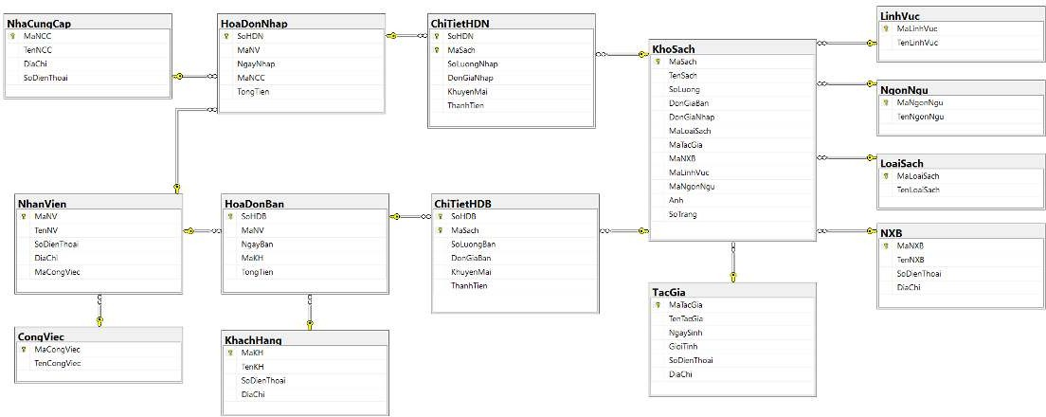

  - Cơ sở dữ liệu:

20

Bảng KhoSach:

STT | Tên trường | Kiểu dữ liệu | Kích thước | Khóa | Giải thích
1 | Masach | nvarchar | 20 | Khóa chính | Mã sách
2 | TenSach | nvarchar | 100 |  | Tên sách
3 | SoLuong | int | 10 |  | Số lượng
4 | DonGiaNhap | float |  |  | Đơn giá nhập
5 | DonGiaBan | float |  |  | Đơn giá bán
6 | MaLoaiSach | nvarchar | 20 | Khóa ngoại | Mã loại sách
7 | MaTacGia | nvarchar | 20 | Khóa ngoại | Mã tác giả
8 | MaNXB | nvarchar | 20 | Khóa ngoại | Mã nhà xuất bản
9 | MaLinhVuc | nvarchar | 20 | Khóa ngoại | Mã lĩnh vực
10 | MaNgonNgu | nvarchar | 20 | Khóa ngoại | Mã ngôn ngữ
11 | Anh | nvarchar | 200 |  | Ảnh
12 | SoTrang | int |  |  | Số trang

Bảng HoaDonNhap:

STT | Tên trường | Kiểu dữ liệu | Kích thước | Khóa | Giải thích
1 | SoHDN | nvarchar | 20 | Khóa chính | Số hóa đơn nhập
2 | MaNV | nvarchar | 20 | Khóa ngoại | Mã nhân viên
3 | NgayNhap | date |  |  | Ngày nhập
4 | MaNCC | nvarchar | 20 | Khóa ngoại | Mã nhà cung cấp
5 | TongTien | float |  |  | Tổng tiền

Bảng ChiTietHDN:

STT | Tên trường | Kiểu dữ liệu | Kích thước | Khóa | Giải thích
1 | SoHDN | nvarchar | 20 | Khóa chính | Số hóa đơn nhập
2 | MaSach | nvarchar | 20 | Khóa chính | Mã sách
3 | SoLuongNhap | int |  |  | Số lượng nhập
4 | DonGiaNhap | float |  |  | Đơn giá nhập
5 | KhuyenMai | float |  |  | Khuyến mãi
6 | TongTien | float |  |  | Tổng tiền

Bảng HoaDonBan:

STT | Tên trường | Kiểu dữ liệu | Kích thước | Khóa | Giải thích
1 | SoHDB | nvarchar | 20 | Khóa chính | Số hóa đơn bán
2 | MaNV | nvarchar | 20 | Khóa ngoại | Mã nhân viên
3 | NgayBan | date |  |  | Ngày bán
21

4 | MaKH | nvarchar | 20 | Khóa ngoại | Mã khách hàng
5 | TongTien | float |  |  | Tổng tiền

Bảng ChiTietHDB:

STT | Tên trường | Kiểu dữ liệu | Kích thước | Khóa | Giải thích
1 | SoHDB | nvarchar | 20 | Khóa chính | Số hóa đơn bán
2 | MaSach | nvarchar | 20 | Khóa chính | Mã sách
3 | SoLuongBan | int |  |  | Số lượng bán
4 | DonGiaBan | float |  |  | Đơn giá bán
5 | KhuyenMai | float |  |  | Khuyến mãi
6 | TongTien | float |  |  | Tổng tiền

Bảng NhanVien:

STT | Tên trường | Kiểu dữ liệu | Kích thước | Khóa | Giải thích
1 | MaNV | nvarchar | 20 | Khóa chính | Mã nhân viên
2 | TenNV | nvarchar | 100 |  | Tên nhân viên
3 | SoDienThoai | nvarchar | 15 |  | Số điện thoại
4 | DiaChi | nvarchar | 200 |  | Địa chỉ
5 | MaCongViec | nvarchar | 20 | Khóa ngoại | Mã công việc

Bảng KhachHang:

STT | Tên trường | Kiểu dữ liệu | Kích thước | Khóa | Giải thích
1 | MaKH | nvarchar | 20 | Khóa chính | Mã khách hàng
2 | TenKH | nvarchar | 100 |  | Tên khách hàng
3 | SoDienThoai | nvarchar | 15 |  | Số điện thoại
4 | DiaChi | nvarchar | 200 |  | Địa chỉ

Bảng NhaCungCap:

STT | Tên trường | Kiểu dữ liệu | Kích thước | Khóa | Giải thích
1 | MaNCC | nvarchar | 20 | Khóa chính | Mã nhà cung cấp
2 | TenNCC | nvarchar | 100 |  | Tên nhà cung cấp
3 | SoDienThoai | nvarchar | 15 |  | Số điện thoại
4 | DiaChi | nvarchar | 200 |  | Địa chỉ

Bảng TacGia:

STT | Tên trường | Kiểu dữ liệu | Kích thước | Khóa | Giải thích
1 | MaTacGia | nvarchar | 20 | Khóa chính | Mã tác giả
22

2 | TenTacGia | nvarchar | 100 |  | Tên tác giả
3 | NgaySinh | date |  |  | Ngày sinh
4 | GioiTinh | nvarchar | 5 |  | Giới tính
5 | SoDienThoai | nvarchar | 15 |  | Số điện thoại
6 | DiaChi | nvarchar | 200 |  | Địa chỉ

Bảng NhaXuatBan:

STT | Tên trường | Kiểu dữ liệu | Kích thước | Khóa | Giải thích
1 | MaNXB | nvarchar | 20 | Khóa chính | Mã nhà xuất bản
2 | TenNXB | nvarchar | 100 |  | Tên nhà xuất bản
3 | SoDienThoai | nvarchar | 15 |  | Số điện thoại
4 | DiaChi | nvarchar | 200 |  | Địa chỉ

Bảng CongViec:

STT | Tên trường | Kiểu dữ liệu | Kích thước | Khóa | Giải thích
1 | MaCongViec | nvarchar | 20 | Khóa chính | MaCongViec
2 | TenCongViec | nvarchar | 100 |  | TenCongViec

Bảng LoaiSach:

STT | Tên trường | Kiểu dữ liệu | Kích thước | Khóa | Giải thích
1 | MaLoaiSach | nvarchar | 20 | Khóa chính | Mã loại sách
2 | TenLoaiSach | nvarchar | 100 |  | Tên loại sách

Bảng LinhVuc:

STT | Tên trường | Kiểu dữ liệu | Kích thước | Khóa | Giải thích
1 | MaLinhVuc | nvarchar | 20 | Khóa chính | Mã lĩnh vực
2 | TenLinhVuc | nvarchar | 100 |  | Tên lĩnh vực

Bảng NgonNgu:

STT | Tên trường | Kiểu dữ liệu | Kích thước | Khóa | Giải thích
1 | MaNgonNgu | nvarchar | 20 | Khóa chính | Mã ngôn ngữ
2 | TenNgonNgu | nvarchar | 100 |  | Tên ngôn ngữ

23

CHƯƠNG 3. GIẢI QUYẾT VẤN ĐỀ

Xây dựng các Form trong chương trình

Giao diện Form Menu
Với mục đích chính là tạo ra một hệ thống quản lý kho sách có các Form thân thiện người dùng, đồng thời hướng tới giao diện tiện lợi, đẹp mắt, có đầy đủ các chức năng cần thiết, quan trọng như thông tin kho sách, khách hàng, nhân viên, hóa đơn, chi tiết các hóa đơn và báo cáo. Mỗi Form được điều chỉnh các chức năng, hoạt động một cách khoa học, các Form được liên kết với nhau và liên kết với Form Menu chính.
Chương trình thực thi đầu tiên hiển thị cho người dùng giao diện Form Menu chính. Trong Form Menu chính:
- “Danh mục” bao gồm: Kho sách, Nhân viên, Khách hàng. Dễ dàng quản lý thông tin của Kho sách tại cửa hàng, quản lý thông tin Nhân viên, quản lý thông tin Khách hàng.
- “Hóa đơn” bao gồm: Hóa đơn nhập, Hóa đơn bán. Ngoài ra, Chi tiết hóa đơn nhập
và Chi tiểt hóa đơn bán là những Form phụ được liên kết với hai Form hóa đơn tương ứng để quản lý thông tin chi tiết có trong hóa đơn. Những giao dịch mua bán được lưu lại trên hệ thống có thể truy suất khi cần. Đồng thời nắm bắt được các thông tin hiệu quả, chính xác liên quan đến tình hình kinh doanh của cả khách hàng, hàng hóa và nhân viên.
- “Báo cáo” với các báo cáo cụ thể bao gồm: Báo cáo bán hàng, Báo cáo nhập hàng,
Báo cáo doanh thu. Các báo cáo giúp thống kê kết quả kinh doanh tại cửa hàng, tình hình bán và nhập hàng để quản lý có thể kịp thời theo dõi, điều chỉnh chiến lược kinh doanh phù hợp với xu hướng người tiêu dùng, đem lại lợi nhuận cho cửa hàng.
- Form Menu có lựa chọn “Thoát” để người dùng có thể dừng chương trình nếu
không muốn tiếp tục dùng hệ thống nữa.

24

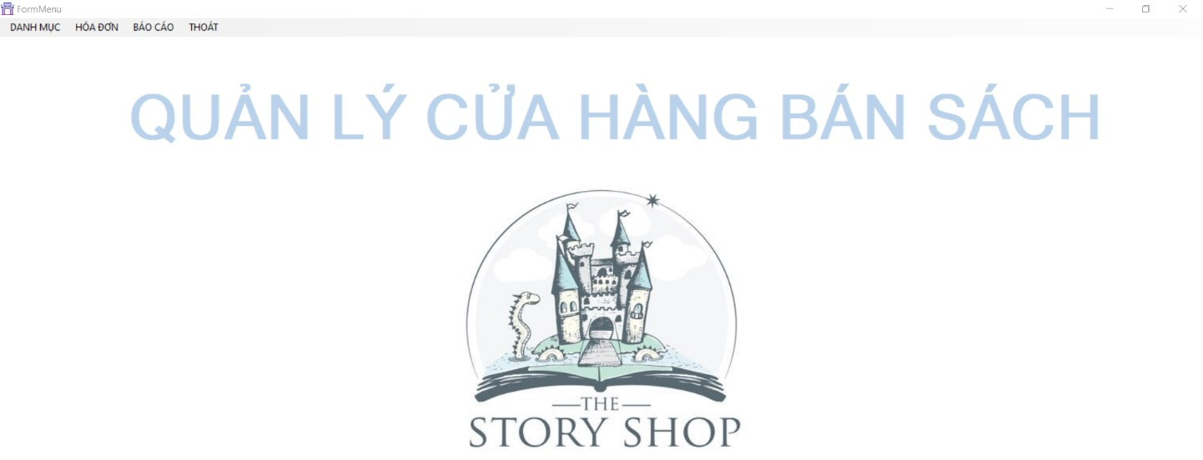

Hình 1. Giao diện FormMenu

Tạo giao diện form: FormMenu

Điều khiển | Name | Text
Form | FormChiTietHoaDonBan | FormMenu
Name | FormMenu | FormMenu
MainMenuStrip | menuStrip1 | menuStrip1
 | mnuDanhMuc | DANH MỤC
 | mnuKhoSach | Kho sách
 | mnuNhanVien | Nhân viên
 | mnuKhachHang | Khách hàng
 | mnuHoaDon | HÓA ĐƠN
 | mnuHoaDonNhap | Hóa đơn nhập
 | mnuHoaDonBan | Hóa đơn bán
 | mnuBaoCao | BÁO CÁO
25

 | mnuBaoCaoNhapHang | Báo cáo nhập hàng
 | mnuBaoCaoBanHang | Báo cáo bán hàng
 | mnuBaoCaoDoanhThu | Báo cáo doanh thu
 | mnuThoat | THOÁT
Label | lblKhoSach | QUẢN LÝ CỬA HÀNG BÁN SÁCH

Viết mã lệnh cho Form Menu
Form Menu kết nối tới các form khác có trong hệ thống. Mã lệnh trong Form Menu thực thi kết nối tới các form tương ứng với các mục hiển thị trên menu là Danh mục, Hóa đơn, Báo cáo.
Code Form Menu:

namespace QuanLyCuaHangBanSach
{
public partial class FormMenu : Form
{
public FormMenu()
{
InitializeComponent();
}
private void FormMenu_Load(object sender, EventArgs e)
{
Class.Functions.Connect();
}
//Kết nối với FormKhoSach
private void mnuKhoSach_Click(object sender, EventArgs e)
{
Forms.FormKhoSach a = new Forms.FormKhoSach(); a.Show();
}
//Kết nối với FormNhanVien
private void mnuNhanVien_Click(object sender, EventArgs e)
{
Forms.FormNhanVien a = new Forms.FormNhanVien(); a.Show();
}
//Kết nối với FormKhachHang
private void mnuKhachHang_Click(object sender, EventArgs e)
{
Forms.FormKhachHang a = new Forms.FormKhachHang(); a.Show();
}
//Kết nối với FormHoaDonNhap
private void mnuHoaDonNhap_Click(object sender, EventArgs e)
{
Forms.FormHoaDonNhap a = new Forms.FormHoaDonNhap(); a.Show();
}
26

//Kết nối với FormHoaDonBan
private void mnuHoaDonBan_Click(object sender, EventArgs e)
{
Forms.FormHoaDonBan a = new Forms.FormHoaDonBan(); a.Show();
}
//Kết nối với FormBaoCaoNhapHang
private void mnuBaoCaoNhapHang_Click(object sender, EventArgs e)
{
Forms.FormBaoCaoNhapHang a = new Forms.FormBaoCaoNhapHang(); a.Show();
}
//Kết nối với FormBaoCaoBanHang
private void mnuBaoCaoBanHang_Click(object sender, EventArgs e)
{
Forms.FormBaoCaoBanHang a = new Forms.FormBaoCaoBanHang(); a.Show();
}
//Kết nối với FormBaoCaoDoanhThu
private void mnuBaoCaoDoanhThu_Click(object sender, EventArgs e)
{
Forms.FormBaoCaoDoanhThu a = new Forms.FormBaoCaoDoanhThu(); a.Show();
}
//Thoát khỏi hệ thống
private void mnuThoat_Click(object sender, EventArgs e)
{
if (MessageBox.Show("Bạn có muốn thoát không?", "Thông báo", MessageBoxButtons.YesNo, MessageBoxIcon.Question) == DialogResult.Yes)
Application.Exit();
}
}
}

Tạo lớp – Class Functions
Dự án được tổ chức code một cách khoa học, có cấu trúc rõ ràng sẽ giúp người làm dự án dễ dàng quản lý dự án, quản lý các lỗi, khiếm khuyết tồn tại hoặc phát sinh thêm trong quá trình triển khai. Một phần của cấu trúc là sử dụng các lớp Functions.
Trong cửa sổ Solution Explorer tạo một thư mục mới đặt tên là Class, kích chuột phải tại Class chọn Add/ New Item… chọn Class trong hộp thoại Add New Item và đặt tên cho class là Functions.cs tại ô Name. Đây là nơi chứa các hàm, phương thức xử lý nghiệp vụ, tách biệt nghiệp vụ ra khỏi tác vụ hiển thị giao diện người dùng.
Class Functions có các hàm, phương thức sau:
- Kết nối và ngắt kết nối chương trình với cơ sở dữ liệu QuanLyCuaHangBanSach trong Microsoft SQL Server Management Studio:

internal class Functions
{
public static SqlConnection Conn; public static string ConnString; public static void Connect()
{
ConnString = "Data Source=DESKTOP-38GP7UB\\SQLEXPRESS;Initial Catalog=QuanLyCuaHangBanSach;Integrated Security=True;Encrypt=False";
27

Conn = new SqlConnection(); Conn.ConnectionString = ConnString; Conn.Open();
//MessageBox.Show("Ket noi thanh cong");
}

public static void Disconnect()
{
if (Conn.State == ConnectionState.Open)
{
Conn.Close(); Conn.Dispose(); Conn = null;
}
}

- Hàm “GetDataToTable” được xây dựng để truy vấn dữ liệu từ cơ sở dữ liệu SQL Server. Kết quả trả về của hàm này là đối tượng “DataTable”. Ban đầu tạo ra các đối tượng “SqlDataAdapter” – truy vấn và điền dữ liệu vào “DataTable”, “SqlCommand” – chứa câu lệnh SQL được truyền vào hàm, kết nối đến cơ sở dữ liệu. Đối tượng “DataTable” mới được tạo ra và trả về để lưu trữ kết quả truy vấn.

public static DataTable GetDataToTable(string sql)
{
SqlDataAdapter Mydata = new SqlDataAdapter();

Mydata.SelectCommand = new SqlCommand(); Mydata.SelectCommand.Connection = Functions.Conn; Mydata.SelectCommand.CommandText = sql; DataTable table = new DataTable();
Mydata.Fill(table); return table;
}

- Hàm “CheckKey” có chức năng kiểm tra kết quả trả về của một truy vấn SQL. Trong hàm này cần có tham số đầu vào là một chuỗi chứa câu truy vấn SQL cần thực hiện. Tạo ra một “SqlDataAdapter”, kết nối với cơ sở dữ liệu đã cung cấp và kết nối bởi “Class.Functions.Conn”, sau đó điền kết quả truy vấn vào “DataTable” thông qua phương thức “Fill” của “SqlDataAdapter”. Câu lệnh điều kiện để kiểm tra kết quả trả về, nếu có 1 kết quả thì trả về hàng đó, nếu không có kết quả thì không trả về hàng nào.

public static bool CheckKey(string sql)
{
SqlDataAdapter mydata = new SqlDataAdapter(sql, Class.Functions.Conn); DataTable table = new DataTable();
mydata.Fill(table);
if (table.Rows.Count > 0) return true;
28

else
return false;
}

- Hàm “RunSql” thực thi câu lệnh SQL, làm việc với cơ sở dữ liệu, không cần trả về kết quả. Khi xảy ra lỗi trong quá trình thực thi, hàm hiển thị thông báo lỗi cho người dùng, không có lỗi thì không trả về thông báo. Kết thúc thực thi, hàm giải phóng tài nguyên được sử dụng.

public static void RunSql(string sql)
{
SqlCommand cmd;
cmd = new SqlCommand(); cmd.Connection = Class.Functions.Conn; cmd.CommandText = sql;
try
{
cmd.ExecuteNonQuery();
}
catch (System.Exception loi)
{
MessageBox.Show("Lỗi khi thực thi lệnh sql: " + loi.Message, "Thông báo", MessageBoxButtons.OK, MessageBoxIcon.Stop);
}
cmd.Dispose(); cmd = null;
}

- Hàm “FillCombo” thực hiện các bước sau:
- Hàm này nhận vào một chuỗi truy vấn SQL (sql), một đối tượng ComboBox (cbo), và hai chuỗi ma và ten.
- Nó sử dụng truy vấn SQL để truy vấn dữ liệu từ cơ sở dữ liệu thông qua một SqlDataAdapter.
- Kết quả của truy vấn được lưu vào một DataTable.
- Đối tượng ComboBox (cbo) được gán một nguồn dữ liệu là DataTable này.
- Cột trong DataTable được chọn để làm giá trị (ValueMember) và hiển thị (DisplayMember) trong ComboBox thông qua ma và ten được truyền vào.
- Cuối cùng, ComboBox được đặt lại vị trí chọn là -1, tức là không có mục nào được chọn.

public static void FillCombo(string sql, System.Windows.Forms.ComboBox cbo, string ma, string ten)
{
SqlDataAdapter Mydata = new SqlDataAdapter(sql, Functions.Conn); DataTable table = new DataTable();
Mydata.Fill(table); cbo.DataSource = table; cbo.ValueMember = ma; cbo.DisplayMember = ten;
29

cbo.SelectedIndex = -1;
}

  - Hàm “FillComboWithMa” thực hiện các bước sau:
- Hàm này tương tự như hàm trên, nhưng chỉ cần một chuỗi sql, một đối tượng ComboBox (cbo), và một chuỗi Ma.
- Trong trường hợp này, cả giá trị và hiển thị của ComboBox đều được thiết lập thành giá trị của cột Ma trong DataTable.
- Còn lại, các bước thực hiện cũng tương tự như trong hàm FillCombo.

public static void FillComboWithMa(string sql, System.Windows.Forms.ComboBox cbo, string Ma)
{
SqlDataAdapter Mydata = new SqlDataAdapter(sql, Functions.Conn); DataTable table = new DataTable();
Mydata.Fill(table); cbo.DataSource = table; cbo.ValueMember = Ma; cbo.DisplayMember = Ma; cbo.SelectedIndex = -1;
}
  - Hàm “GetFieldValues” thực hiện các bước sau:
- Tạo và khởi tạo đối tượng “SqlCommand” với câu truy vấn SQL và kết nối cơ sở dữ liệu.
- Thực thi truy vấn SQL, lấy kết quả từ “SqlDataReader”.
- Đọc giá trị trả về từ kết quả truy vấn.
- Đóng “SqlDataReader”.
- Trả về giá trị đã đọc được.

public static string GetFieldValues(string sql)
{
string ma = "";
SqlCommand cmd = new SqlCommand(sql, Functions.Conn); SqlDataReader reader;
reader = cmd.ExecuteReader(); while (reader.Read())
{
ma = reader.GetValue(0).ToString();
}
reader.Close(); return ma;
}
  - Hàm “IsDate” có chức năng kiểm tra xem một chuỗi đầu vào có đại diện cho một ngày hợp lệ không, theo định dạng ngày/tháng/năm (dd/MM/yyyy). Hàm này chỉ thực hiện kiểm tra đơn giản về tính hợp lệ của ngày trong định dạng dd/MM/yyyy và không xử lý các trường hợp đặc biệt như năm nhuận, ngày tháng có số ngày thay đổi, hoặc các định dạng khác nhau của ngày.
30

public static bool IsDate(string d)
{
string[] parts = d.Split('/');
if ((Convert.ToInt32(parts[0]) >= 1) && (Convert.ToInt32(parts[0]) <= 31) && (Convert.ToInt32(parts[1]) >= 1) && (Convert.ToInt32(parts[1]) <= 12) && (Convert.ToInt32(parts[2]) >= 2000))
return true; else
return false;
}
  - Hàm “ConvertDateTime” có chức năng chuyển đổi định dạng ngày tháng từ dd/MM/yyyy sang MM/dd/yyyy. Hàm này chỉ thực hiện việc chuyển đổi định dạng của ngày tháng và không kiểm tra tính hợp lệ của ngày tháng đầu vào.

public static string ConvertDateTime(string d)
{
string[] parts = d.Split('/');
string dt = String.Format("{0}/{1}/{2}", parts[1], parts[0], parts[2]); return dt;
}
  - Hàm “ChuyenSoSangChu” có chức năng chuyển đổi một số nguyên dương thành dạng chữ số tiếng Việt đọc được. Hàm nhận đầu vào là một chuỗi sNumber, kiểm tra số âm, loại bỏ dấu phẩy, chia nhỏ chuỗi thành các phần, chuyển đổi thành chữ số tiếng Việt, thêm từ "đồng" vào cuối chuỗi và trả về chuỗi kết quả.

public static string ChuyenSoSangChu(string sNumber)
{
int mLen, mDigit; string mTemp = ""; string[] mNumText;
bool isNegative = false;
if (sNumber.StartsWith("-"))
{
// Đánh dấu là số âm và loại bỏ dấu "-" isNegative = true;
sNumber = sNumber.Substring(1);
}
//Xóa các dấu "," nếu có
sNumber = sNumber.Replace(",", "");
mNumText = "không;một;hai;ba;bốn;năm;sáu;bảy;tám;chín".Split(';'); mLen = sNumber.Length - 1; // trừ 1 vì thứ tự đi từ 0
for (int i = 0; i <= mLen; i++)
{
mDigit = Convert.ToInt32(sNumber.Substring(i, 1)); mTemp = mTemp + " " + mNumText[mDigit];
if (mLen == i) // Chữ số cuối cùng không cần xét tiếp break;
switch ((mLen - i) % 9)
{
case 0:
31

mTemp = mTemp + " tỷ";
if (sNumber.Substring(i + 1, 3) == "000") i = i + 3;
if (sNumber.Substring(i + 1, 3) == "000") i = i + 3;
if (sNumber.Substring(i + 1, 3) == "000") i = i + 3;
break; case 6:
mTemp = mTemp + " triệu";
if (sNumber.Substring(i + 1, 3) == "000") i = i + 3;
if (sNumber.Substring(i + 1, 3) == "000") i = i + 3;
break; case 3:
mTemp = mTemp + " nghìn";
if (sNumber.Substring(i + 1, 3) == "000") i = i + 3;
break; default:
switch ((mLen - i) % 3)
{
case 2:
mTemp = mTemp + " trăm"; break;
case 1:
mTemp = mTemp + " mươi"; break;
}
break;
}
}
//Loại bỏ trường hợp x00
mTemp = mTemp.Replace("không mươi không ", ""); mTemp = mTemp.Replace("không mươi không", "");
//Loại bỏ trường hợp 00x
mTemp = mTemp.Replace("không mươi ", "linh ");
//Loại bỏ trường hợp x0, x>=2
mTemp = mTemp.Replace("mươi không", "mươi");
//Fix trường hợp 10
mTemp = mTemp.Replace("một mươi", "mười");
//Fix trường hợp x4, x>=2
mTemp = mTemp.Replace("mươi bốn", "mươi tư");
//Fix trường hợp x04
mTemp = mTemp.Replace("linh bốn", "linh tư");
//Fix trường hợp x5, x>=2
mTemp = mTemp.Replace("mươi năm", "mươi lăm");
//Fix trường hợp x1, x>=2
mTemp = mTemp.Replace("mươi một", "mươi mốt");
//Fix trường hợp x15
mTemp = mTemp.Replace("mười năm", "mười lăm");
//Bỏ ký tự space
mTemp = mTemp.Trim();
// Viết hoa ký tự đầu tiên nếu là số dương, và viết thường nếu là số âm if (!isNegative)
{
mTemp = mTemp.Substring(0, 1).ToUpper() + mTemp.Substring(1);
}
else
{
mTemp = "Âm " + mTemp.Substring(0, 1).ToLower() + mTemp.Substring(1);
}

mTemp += " đồng";
32

return mTemp;
}
  - Hàm “GetCurrentDate” có chức năng trả về ngày hiện tại dưới dạng chuỗi theo định dạng "dd/MM/yyyy”.

public static string GetCurrentDate()
{
return DateTime.Now.ToString("dd/MM/yyyy");
}

Giao diện các Form con

Giao diện Form Kho sách
Mở đầu là Form Kho sách, nơi chứa thông tin đầy đủ, chi tiết về sách truyện trong cửa hàng. Trên giao diện hiển thị Mã sách, tên sách, số lượng, đơn giá bán, đơn giá nhập, số trang, mã loại sách, mã tác giả, mã nhà xuất bản, mã lĩnh vực, mã ngôn ngữ và ảnh bìa của cuốn sách truyện tương ứng.
Một bảng hiển thị đầy đủ thông tin các sản phẩm sách truyện có trong kho sách tại cửa hàng, giúp người quản lý theo dõi thông tin trên hệ thống đồng bộ, rõ ràng và chi tiết nhất.
Các nút thêm, sửa, xóa, lưu, bỏ qua, thoát trong form để quản lý cửa hàng quản lý thông tin về kho sách, có sự chủ động trong sử dụng thông tin của cơ sở dữ liệu. Khi có nhu cầu tìm kiếm thông tin liên quan đến sách, người dùng hệ thống chỉ cần nhập thông tin cần tìm vào ô tìm kiếm và bấm nút tìm kiếm để thực hiện truy vấn vào cơ sở dữ liệu. Kết quả tìm kiếm xuất hiện trên form, đồng thời người dùng vẫn có thể thực hiện các nút thêm, sửa, xóa, lưu, bỏ qua.

33
Hình 2. Giao diện FormKhoSach

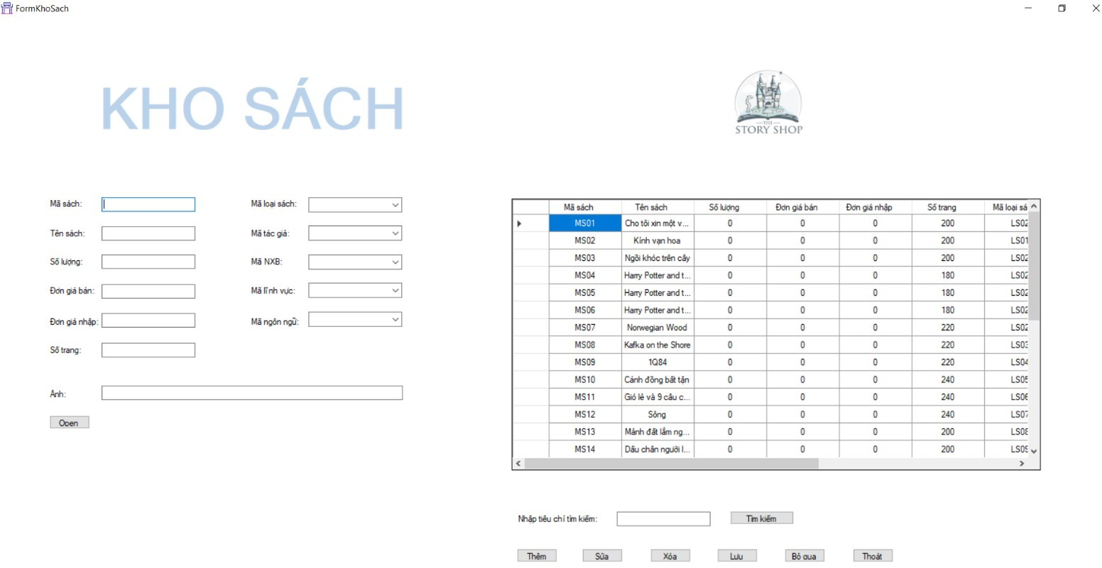

Giao diện Form Nhân viên
Form Nhân viên của cửa hàng bán sách truyện là một form cần thiết và quan trọng trong hoạt động quản lý, theo dõi thông tin về nhân sự. Thông tin về nhân viên bao gồm Mã nhân viên, tên nhân viên, số điện thoại, địa chỉ, mã công việc.
Các chức năng cơ bản đối với Form Nhân viên như thêm, sửa, xóa, lưu, bỏ qua, thoát để thực hiện quyền truy vấn thông tin của quản lý đối với thông tin của nhân viên.
Bảng hiển thị thông tin của các nhân viên tại cửa hàng cũng rất chi tiết và đầy đủ. Tuy nhiên, form vẫn có chức năng tìm kiếm dựa trên tiêu chí mà quản lý muốn tìm để có kết quả nhanh chóng, chính xác hơn so với dò tìm thủ công. Việc sử dụng chức năng tìm kiếm vẫn có thể kết hợp đồng thời với chức năng khác như sửa, xóa, lưu, bỏ qua…

34

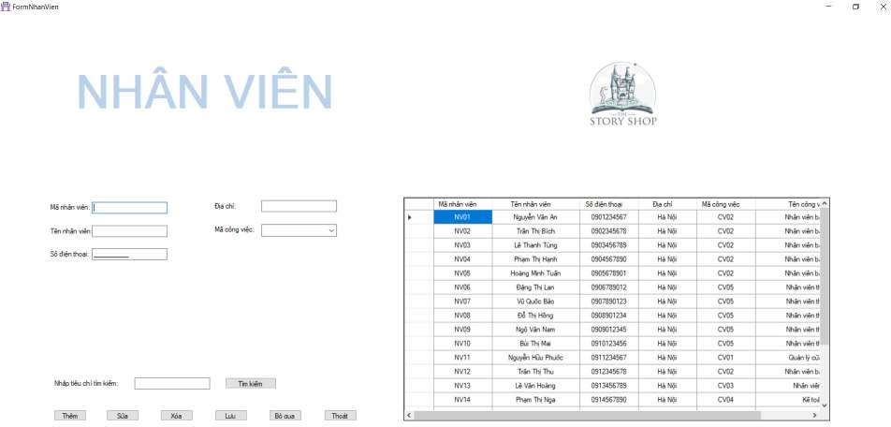

Tạo giao diện Form: FormNhanVien

Điều khiển | Name | Text
Form | FormNhanVien | FormNhanVien
Label | lblNhanVien | NHÂN VIÊN
 | lblMaNV | Mã nhân viên:
 | lblTenNV | Tên nhân viên:
 | lblSoDienThoai | Số diện thoại:
 | lblDiaChi | Địa chỉ:
 | lblMaCongViec | Mã công việc:
 | lblTimKiem | Nhập tiêu chí tìm kiếm:
ComboBox | cboMaCongViec
TextBox | txtMaNV, txtTenNV, txtDiaChi, txtTimKiem
Button | btnThem | Thêm
 | btnSua | Sửa
 | btnXoa | Xóa
35

 | btnLuu | Lưu
 | btnBoQua | Bỏ qua
 | btnThoat | Thoát
 | btnTimKiem | Tìm kiếm
PictureBox | picLogo
DataGridView | dgridNhanVien
MaskedTextBox | mskSoDienThoai

Giao diện Form Khách hàng
Form khách hàng trong cửa hàng sách truyện nói riêng và tại mọi cơ sở dịch vụ nói chung là rất cần thiết để theo dõi, quản lý thông tin về khách hàng. Giao diện của Form Khách hàng có các trường thông tin là Mã khách hàng, tên khách hàng, số điện thoại, địa chỉ.
Người quản lý có thể thêm mới, chỉnh sửa, xóa bỏ, lưu trữ, bỏ qua thông tin khách hàng. Thông tin trong Form khách hàng giúp quản lý nắm bắt được thông tin cơ bản của đối tượng mua hàng, đẩy mạnh chiến lược nhằm vào nhóm khách hàng thân quen của cửa hàng, thúc đẩy các khách hàng tiềm năng và tạo ra thu hút với các khách hàng mới.

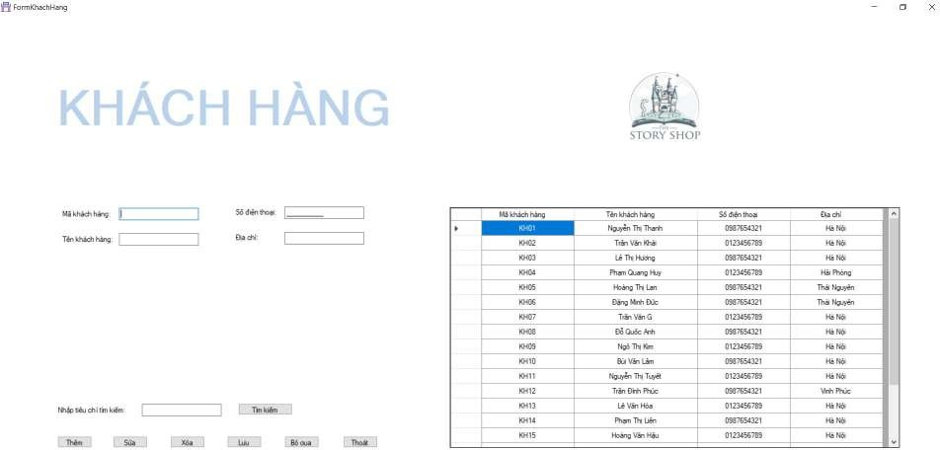

36

Tạo giao diện Form: FormKhachHang

Điều khiển | Name | Text
Form | FormKhachHang | FormKhachHang
Label | lblKhachHang | KHÁCH HÀNG
 | lblMaKH | Mã khách hàng:
 | lblTenKH | Tên khách hàng:
 | lblSoDienThoai | Số diện thoại:
 | lblDiaChi | Địa chỉ:
 | lblTimKiem | Nhập tiêu chí tìm kiếm:
TextBox | txtMaKH, txtTenKH, txtDiaChi, txtTimKiem
Button | btnThem | Thêm
 | btnSua | Sửa
 | btnXoa | Xóa
 | btnLuu | Lưu
 | btnBoQua | Bỏ qua
 | btnThoat | Thoát
 | btnTimKiem | Tìm kiếm
PictureBox | picLogo
DataGridView | dgridKhachHang
MaskedTextBox | mskSoDienThoai

Giao diện Form Hóa đơn nhập
Hóa đơn nhập hàng đóng vai trò quan trọng trong hoạt động kinh doanh. Lý do hóa đơn nhập hàng quan trọng vì đây là minh chứng, chứng từ ghi nhận giao dịch mua bán hàng hóa tại mọi cơ sở kinh doanh. Cửa hàng sách nâng cấp việc quản lý hóa đơn nhập hàng trên giấy tờ như trước đây do vẫn tồn tại nhiều lỗ hổng trong cách quản lý thông tin, khó lưu trữ, theo dõi, đồng bộ dữ liệu tại cửa hàng. Hệ thống quản lý cửa hàng bán sách
37

thiết kế form theo hướng tiện lợi, dễ sử dụng, có đầy đủ các thông tin như số hóa đơn nhập hàng, ngày nhập hàng, thông tin mã nhân viên, mã nhà cung cấp, tổng tiền của hóa đơn bằng số và bằng chữ.
Ngoài ra, trên Form Hóa đơn nhập có đầy đủ các chức năng quản lý thông tin như thêm, sửa, xóa, lưu trữ thông tin, bỏ qua, cập nhật thông tin tổng tiền, tìm kiếm các thông tin trong hóa đơn. Đặc biệt, nút bấm “Xem chi tiết” khi người dùng chọn một hóa đơn nhập hàng trên bảng hiển thị dữ liệu thì có thể liên kết tới Form Chi tiết hóa đơn nhập, rất thuận lợi trong việc nắm bắt thông tin của từng đơn hàng nhập tại cửa hàng. Nút “Thoát” giúp người dùng hệ thống thoát khỏi giao diện hiện tại để quay lại Form Menu chính, tiếp tục lựa chọn các form khác theo nhu cầu sử dụng.

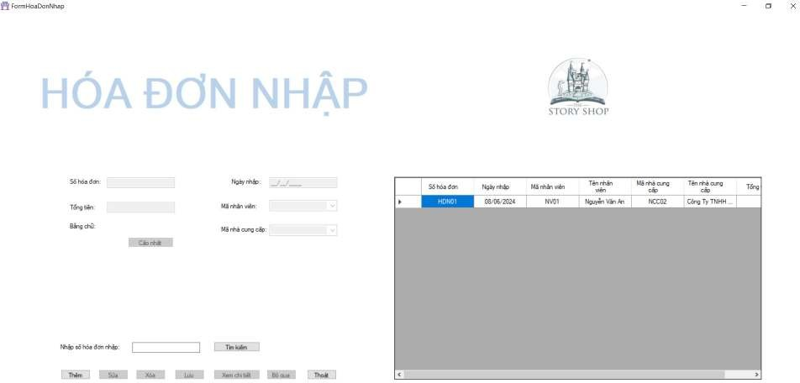

Tạo giao diện: Form Hóa đơn nhập

Điều khiển | Name | Text
Form | FormHoaDonNhap | FormHoaDonNhap
Label | lblHoaDonNhap | HÓA ĐƠN NHẬP
 | lblSoHDN | Số hóa đơn:
 | lblNgayNhap | Ngày nhập:
 | lblMaNV | Mã nhân viên:
 | lblMaNCC | Mã nhà cung cấp:

38

 | lblTongTien | Tổng tiền:
 | lblTimKiem | Nhập số hóa đơn nhập:
 | lblBangChu | Bằng chữ:
ComboBox | cboMaNV, cboMaNCC
TextBox | txtSoHDN, txtTongTien, txtTimKiem
PictureBox | picLogo
DataGridView | dgridHoaDonNhap
MaskedTextBox | mskNgayNhap
Button | btnThem | Thêm
 | btnSua | Sửa
 | btnXoa | Xóa
 | btnLuu | Lưu
 | btnBoQua | Bỏ qua
 | btnThoat | Thoát
 | btnTimKiem | Tìm kiếm
 | btnThem | Thêm
 | btnCapNhatTongTien | Cập nhật

Giao diện Form Hóa đơn bán
Tương tự với hoạt động nhập hàng, hoạt động bán hàng cũng cần sự minh bạch rõ ràng trong các hóa đơn chứng từ giữa khách hàng với nhân viên cửa hàng. Đồng thời, việc thống kê doanh số bán hàng, các thông tin khác cũng phụ thuộc rất lớn vào các hóa đơn bán hàng. Hóa đơn bán hàng được thiết kế thành một Form Hóa đơn bán bao gồm các thông tin chính như số hóa đơn, ngày bán, mã nhân viên, mã khách hàng, tổng tiền của hóa đơn bằng cả chữ và số.
Chức năng chính có trên Form Hóa đơn bán rất thuận tiện cho việc quản lý thông tin như thêm, sửa, xóa, lưu, bỏ qua, cập nhật thông tin tổng tiền. Khi người dùng nhấn chọn một dòng thông tin trong bảng hiển thị dữ liệu rồi nhấn chọn “Xem chi tiết” sẽ liên kết tới các
39

chi tiết hóa đơn tương ứng trong Form Chi tiết hóa đơn nhập, rất thuận lợi trong việc nắm bắt thông tin của từng sản phẩm trong hóa đơn đã được bán tại cửa hàng.

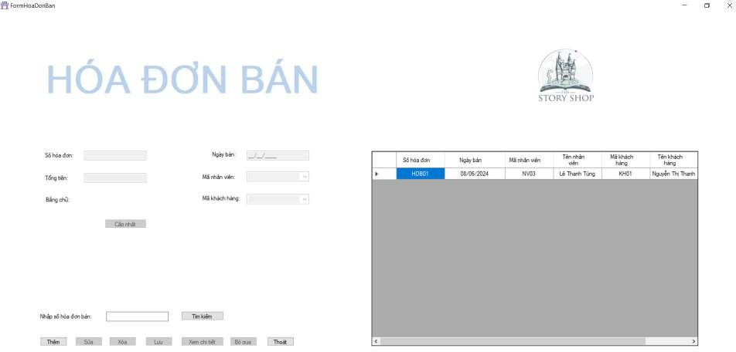

Tạo giao diện: Form Hóa đơn bán

Điều khiển | Name | Text
Form | FormHoaDonBan | FormHoaDonBan
 | lblHoaDonBan | HÓA ĐƠN BÁN
 | lblSoHDB | Số hóa đơn:
 | lblNgayBan | Ngày bán:
 | lblMaNV | Mã nhân viên:
 | lblMaKH | Mã khách hàng:
 | lblTongTien | Tổng tiền:
 | lblTimKiem | Nhập số hóa đơn nhập:
 | lblBangChu | Bằng chữ:
ComboBox | cboMaNV, cboMaNCC
TextBox | txtSoHDB, txtTongTien,
40

 | txtTimKiem
PictureBox | picLogo
DataGridView | dgridHoaDonBan
MaskedTextBox | mskNgayBan
Button | btnThem | Thêm
 | btnSua | Sửa
 | btnXoa | Xóa
 | btnLuu | Lưu
 | btnBoQua | Bỏ qua
 | btnThoat | Thoát
 | btnTimKiem | Tìm kiếm
 | btnThem | Thêm
 | btnCapNhatTongTien | Cập nhật

Giao diện Form Chi tiết hóa đơn nhập
Form Chi tiết hóa đơn nhập hiển thị dựa trên sự kiện chọn nút “Xem chi tiết” sau khi đã chọn một “Số hóa đơn” trong bảng hiển thị thông tin của Form Hóa đơn nhập. Ở form này, người dùng có thể thêm mã sách, số lượng nhập, đơn giá nhập, khuyến mãi. Các thuộc tính số hóa đơn, ngày nhập, mã nhân viên, mã nhà cung cấp sẽ được thêm tự động dựa trên thông tin từ Hóa đơn nhập. Thuộc tính thành tiền sẽ được tính toán dựa trên số lượng nhập, đơn giá nhập và khuyến mãi.
Datagridview hiển thị những trường thông tin chi tiết này dựa trên Số hóa đơn nhập được chọn ở Form Hóa đơn nhập. Sự tiện lợi này phù hợp trong tình huống người dùng cần kiểm tra thông tin của sản phẩm, khách hàng hoặc thông tin khác một cách nhanh chóng, chính xác.

41

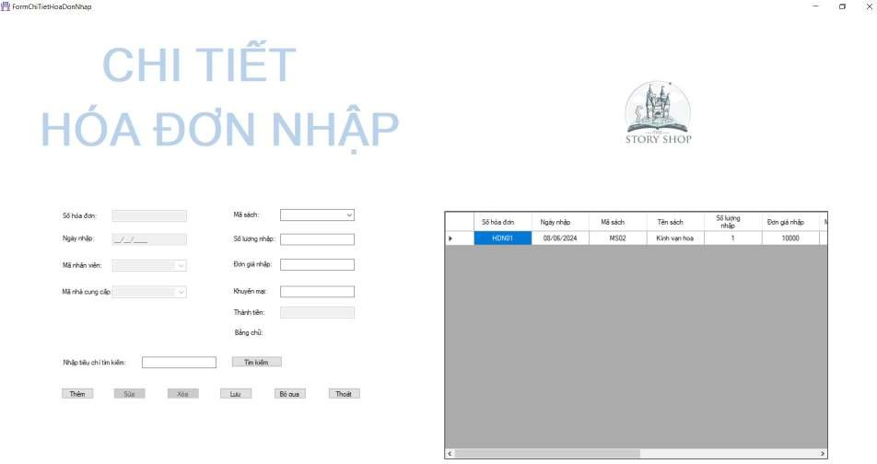

Tạo giao diện Form: FormChiTietHoaDonNhap

Điều khiển | Name | Text
Form | FormChiTietHoaDonNhap | FormChiTietHoaDonNhap
Label | lblChiTiet | CHI TIẾT
 | lblHoaDonNhap | HÓA ĐƠN NHẬP
 | lblSoHDN | Số hóa đơn:
 | lblNgayNhap | Ngày nhập:
 | lblMaNV | Mã nhân viên:
 | lblMaNCC | Mã nhà cung cấp:
 | lblMaSach | Mã sách:
 | lblSoLuongNhap | Số lượng nhập:
 | lblDonGiaNhap | Đơn giá nhập:
 | lblKhuyenMai | Khuyến mại:
 | lblThanhTien | Thành tiền:
 | lblTimKiem | Nhập tiêu chí tìm kiếm:
42

 | lblBangChu | Bằng chữ:
ComboBox | cboMaNV, cboMaNCC, cboMaSach
TextBox | txtSoHDN, txtSoLuongNhap,  txtDonGiaNhap, txtKhuyenMai,  txtThanhTien, txtTimKiem
PictureBox | picLogo
DataGridView | dgridChiTietHoaDonNhap
MaskedTextBox | mskNgayNhap
Button | btnThem | Thêm
 | btnSua | Sửa
 | btnXoa | Xóa
 | btnLuu | Lưu
 | btnBoQua | Bỏ qua
 | btnThoat | Thoát
 | btnTimKiem | Tìm kiếm
 | btnThem | Thêm

Giao diện Form Chi tiết hóa đơn bán
Form Chi tiết hóa đơn bán hiển thị dựa trên sự kiện chọn nút “Xem chi tiết” sau khi đã chọn một “Số hóa đơn” trong bảng hiển thị thông tin của Form Hóa đơn bán. Ở form này, người dùng có thể thêm mã sách, số lượng bán, khuyến mãi. Các thuộc tính số hóa đơn, ngày bán, mã nhân viên, mã khách hàng sẽ được thêm tự động từ các thông tin trong Hóa đơn bán. Đơn giá bán sẽ được tính toán và điền tự động dựa trên đơn giá nhập của mã sách tương ứng. Thuộc tính thành tiền sẽ được tính toán dựa trên số lượng bán, đơn giá bán và khuyến mãi.
Datagridview hiển thị những trường thông tin chi tiết này dựa trên Số hóa đơn bán được chọn ở Form Hóa đơn bán. Sự tiện lợi này phù hợp trong tình huống người dùng cần kiểm tra thông tin của sản phẩm, khách hàng hoặc thông tin khác một cách nhanh chóng, chính xác.

43

.
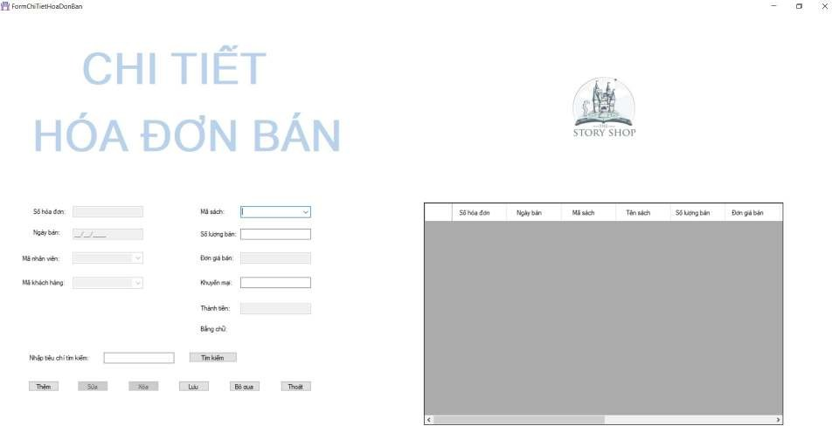

Tạo giao diện Form:

Điều khiển | Name | Text
Form | FormChiTietHoaDonBan | FormChiTietHoaDonBan
Label | lblChiTiet | CHI TIẾT
 | lblHoaDonBan | HÓA ĐƠN BÁN
 | lblSoHDB | Số hóa đơn:
 | lblNgayBan | Ngày bán:
 | lblMaNV | Mã nhân viên:
 | lblMaKH | Mã khách hàng:
 | lblMaSach | Mã sách:
 | lblSoLuongBan | Số lượng bán:
 | lblDonGiaBan | Đơn giá bán:
 | lblKhuyenMai | Khuyến mại:

44

 | lblThanhTien | Thành tiền:
 | lblBangChu | Bằng chữ:
 | lblTimKiem | Nhập tiêu chí tìm kiếm:
ComboBox | cboMaNV,  cboMaKH, cboMaSach
TextBox | txtSoHDB, txtSoLuongBan, txtDonGiaBan, txtKhuyenMai,  txtThanhTien, txtTimKiem
Button | btnThem | Thêm
 | btnSua | Sửa
 | btnXoa | Xóa
 | btnLuu | Lưu
 | btnBoQua | Bỏ qua
 | btnThoat | Thoát
 | btnTimKiem | Tìm kiếm
PictureBox | picLogo
DataGridView | dgridChiTietHoaDonBan
MaskedTextBox | mskNgayBan

Giao diện Form Báo cáo nhập hàng
Form Báo cáo nhập hàng là một form cần thiết và quan trọng, bắt buộc phải có trong một hệ thống quản lý hệ thống bán hàng nói chung cũng như trong quản lý cửa hàng bán sách nói riêng. Báo cáo nhập hàng hỗ trợ lớn cho người quản lý cửa hàng trong quá trình hoạt động kinh doanh mua các sản phẩm đầu vào. Dữ liệu hiển thị trong Form Báo cáo nhập hàng

45

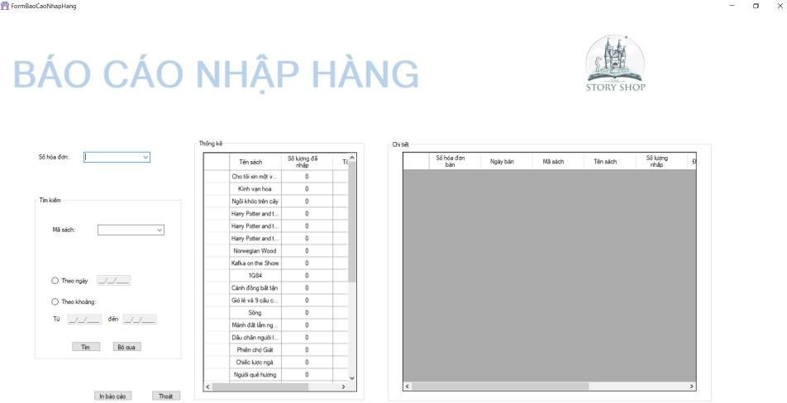

Tạo giao diện Form: Báo cáo nhập hàng

Điều khiển | Name | Text
Form | FormBaoCaoNhapHang | FormBaoCaoNhapHang
Label | lblBaoCaoNhapHang | BÁO CÁO NHẬP HÀNG
 | lblSoHDN | Số hóa đơn:
 | lblMaSach | Mã sách:
 | lblTuNgay | Từ
 | lblDenNgay | Đến
PictureBox | picLogo
GroupBox | grbTimKiem | Tìm kiếm
 | grbThongKe | Thống kê
 | grbChiTiet | Chi tiết
Button | btnTimKiem | Tìm
 | btnBoQua | Bỏ qua
 | btnInBaoCao | In báo cáo
 | btnThoat | Thoát
46

RadioButton | rdTheoNgay | Theo ngày
 | rdTheoKhoang | Theo khoảng:
ComboBox | cboSoHDN
 | cboMaSach
MaskedTextBox | mskNgay
 | mskTuNgay
 | mskDenNgay

Giao diện Form Báo cáo bán hàng
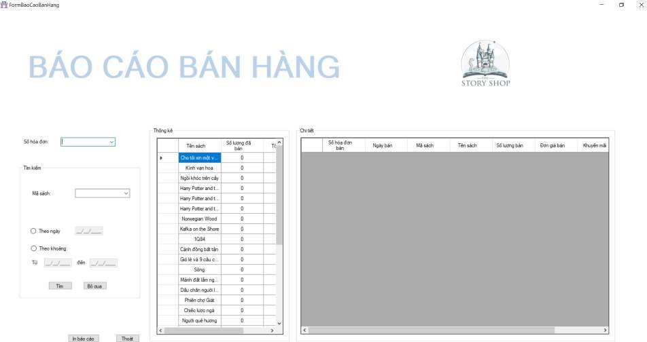
Tạo giao diện Form: Báo cáo bán hàng
Điều khiển | Name | Text
Form | FormBaoCaoBanHang | FormBaoCaoBanHang
Label | lblBaoCaoBanHang | BÁO CÁO BÁN HÀNG
 | lblSoHDB | Số hóa đơn:
 | lblMaSach | Mã sách:
 | lblTuNgay | Từ
47

 | lblDenNgay | Đến
PictureBox | picLogo
GroupBox | grbTimKiem | Tìm kiếm
 | grbThongKe | Thống kê
 | grbChiTiet | Chi tiết
Button | btnTimKiem | Tìm
 | btnBoQua | Bỏ qua
 | btnInBaoCao | In báo cáo
 | btnThoat | Thoát
RadioButton | rdTheoNgay | Theo ngày
 | rdTheoKhoang | Theo khoảng:
ComboBox | cboSoHDB
 | cboMaSach
MaskedTextBox | mskNgay
 | mskTuNgay
 | mskDenNgay

Giao diện Form Báo cáo doanh thu

48

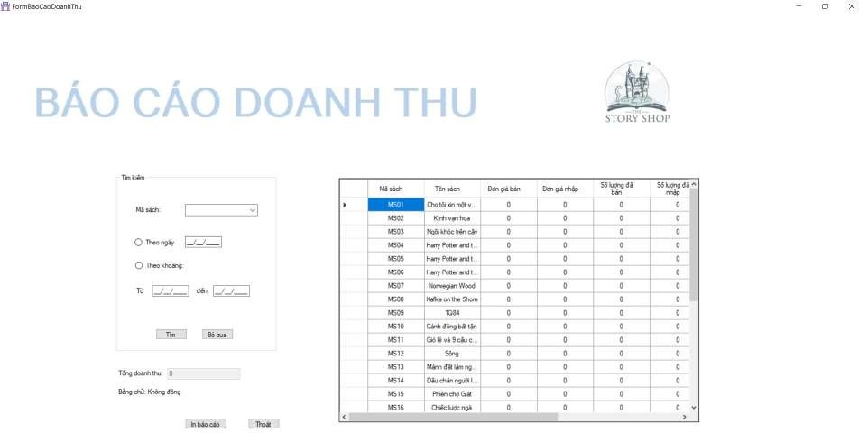

Tạo giao diện Form: Báo cáo doanh thu

Điều khiển | Name | Text
Form | FormBaoCaoDoanhThu | FormBaoCaoDoanhThu
Label | lblBaoCaoDoanhThu | BÁO CÁO DOANH THU
 | lblMaSach | Mã sách:
 | lblTuNgay | Từ
 | lblDenNgay | Đến
 | lblTongDoanhThu | Tổng doanh thu:
 | lblBangChu | Bằng chữ:
PictureBox | picLogo
GroupBox | grbTimKiem | Tìm kiếm
 | grbThongKe | Thống kê
 | grbChiTiet | Chi tiết
Button | btnTimKiem | Tìm
 | btnBoQua | Bỏ qua

49

 | btnInBaoCao | In báo cáo
 | btnThoat | Thoát
RadioButton | rdTheoNgay | Theo ngày
 | rdTheoKhoang | Theo khoảng:
ComboBox | cboMaSach
MaskedTextBox | mskNgay
 | mskTuNgay
 | mskDenNgay
DataGridView | dgridBaoCaoDoanhThu

50

  - Xử lý yêu cầu bài toán
    - Số lượng trong bảng Kho sách được tự động cập nhật khi nhập hàng
Yêu cầu: Số lượng sách trong bảng Kho sách được tự động cập nhật khi nhập hàng.
Định hướng giải quyết: Khi thêm mới sách vào Kho sách, số lượng sách mặc định là 0 và không thể chỉnh sửa. Chỉ khi thêm mới chi tiết hóa đơn nhập, nhập dữ liệu vào số lượng nhập và lưu thông tin hóa đơn nhập lại vào cơ sở dữ liệu thì số lượng sách trong bảng Kho sách mới được tự động cập nhật.
Xử lý yêu cầu:
Dữ liệu ban đầu trong Form KhoSach:
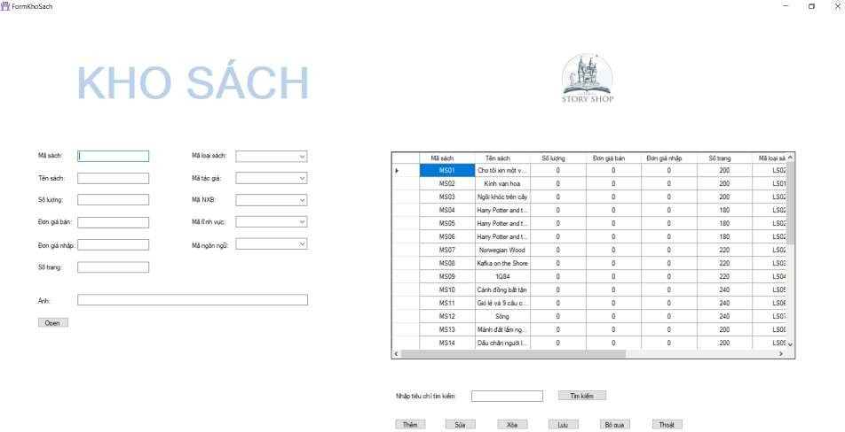

Khi bấm button “Thêm”, số lượng sách mặc định sẽ là “0” và không thể chỉnh sửa được.

51

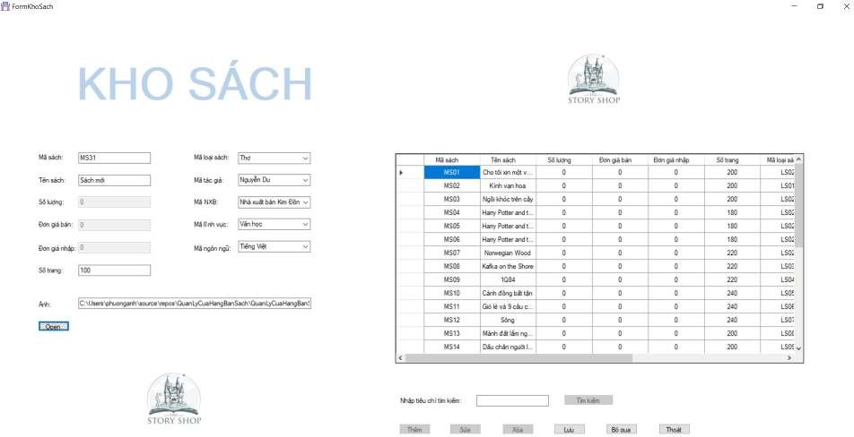

Tăng số lượng sách trong kho sách khi nhập hàng
Yêu cầu: Số lượng sách trong Kho sách được tự động tăng khi nhập hàng. Các bước tiến hành:
Bước 1: Người dùng sẽ truy cập vào FormHoaDonNhap và tiến hành thêm mới một hóa đơn nhập.
Bước 2: Sau khi thêm mới một hóa đơn nhập thành công, người dùng sẽ chọn hóa đơn đó và click vào button “Xem chi tiết” để chuyển sang FormChiTietHoaDonNhap được liên kết dựa trên số hóa đơn nhập của hóa đơn đã chọn.
Tại đây, người dùng tiến hành thêm mới một chi tiết hóa đơn nhập bao gồm các thông tin:
- Số hóa đơn, Ngày nhập, Mã nhân viên, Mã nhà cung cấp đã được điền thông tin tự động từ dữ liệu của hóa đơn nhập tương ứng
- Chọn một mã sách trong cboMaSach, điền số lượng nhập cho mã sách này cùng với đơn giá nhập và khuyến mãi tương ứng, từ đó, thành tiền sẽ được tự động tính toán
Bước 3: Người dùng ấn button “Lưu” và kiểm tra xem dữ liệu đã được thêm thành công và chính xác vào cơ sở dữ liệu hay chưa thông qua thông báo và bảng thông tin chi tiết hóa đơn nhập.
Ví dụ: Thêm mới HDN01 với mã sách MS01 và số lượng nhập là 10, MS02 và số lượng nhập là 2.

52

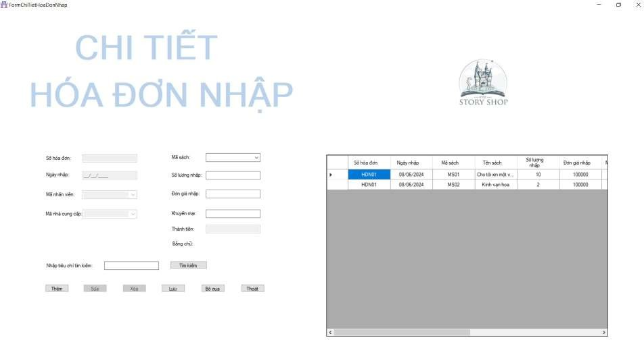
Bước 4: Người dùng tiến hành truy cập FormKhoSach và kiểm tra số lượng sách với MS01, MS02. Sau khi thêm dữ liệu nhập sách thành công thì số lượng sách trong kho sách sẽ được tự động cập nhật (tăng lên) và dưới đây là kết quả:
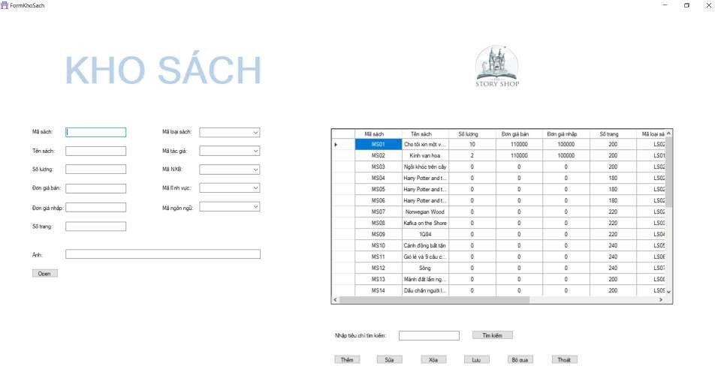

Số lượng sách của MS01 đã được cập nhật lên thành 10 và MS02 là 2.

Code xử lý trong FormChiTietHoaDonNhap:

private void btnLuu_Click(object sender, EventArgs e)
{
//Các đoạn code kiểm tra thông tin người dùng nhập vào khi thêm chi tiết hóa đơn nhập
mới
string sql;
53

double sl, SLnhap;
string maSach = cboMaSach.SelectedValue.ToString(); string donGiaNhap = txtDonGiaNhap.Text;

//Kiểm tra xem số lượng hàng trong kho
sl = Convert.ToDouble(Functions.GetFieldValues("SELECT Soluong FROM KhoSach WHERE MaSach = N'" + cboMaSach.SelectedValue + "'"));

// Cập nhật lại số lượng của mặt hàng vào bảng
SLnhap = sl + Convert.ToDouble(txtSoLuongNhap.Text);
sql = "UPDATE KhoSach SET SoLuong =" + SLnhap + " WHERE MaSach= N'" + cboMaSach.SelectedValue + "'";
Functions.RunSql(sql);

sql = $"Update KhoSach set DonGiaNhap = {donGiaNhap} where MaSach = '{maSach}'"; Functions.RunSql(sql);
sql = $"Update KhoSach set DonGiaBan = {donGiaNhap}*1.1 where MaSach = '{maSach}' "; Functions.RunSql(sql);
sql = $"Update ChiTietHDB set DonGiaBan = {donGiaNhap}*1.1 where MaSach = '{maSach}'"; Functions.RunSql(sql);
//Các đoạn code khác của chi tiết hóa đơn nhập
}

- Giảm số lượng sách trong kho sách khi xóa một chi tiết hóa đơn nhập
Yêu cầu: Số lượng sách trong Kho sách được tự động giảm đi số lượng tương ứng với chi tiết hóa đơn nhập đã xóa.
Các bước tiến hành:
Bước 1: Người dùng sẽ truy cập vào FormHoaDonNhap và chọn một hóa đơn nhập bất kì để “Xem chi tiết”.
Bước 2: FormChiTietHoaDonNhap tương ứng sẽ hiện ra bao gồm các thông tin chi tiết về sách đã được nhập trong hóa đơn. Người dùng tiến hành chọn 1 chi tiết hóa đơn nhập bất kì và bấm button “Xóa” để xóa chi tiết hóa đơn đó.

Ví dụ:
Số lượng sách trong kho sách ban đầu:
MS01 đang có số lượng là 15, MS02 đang có số lượng là 9.

54

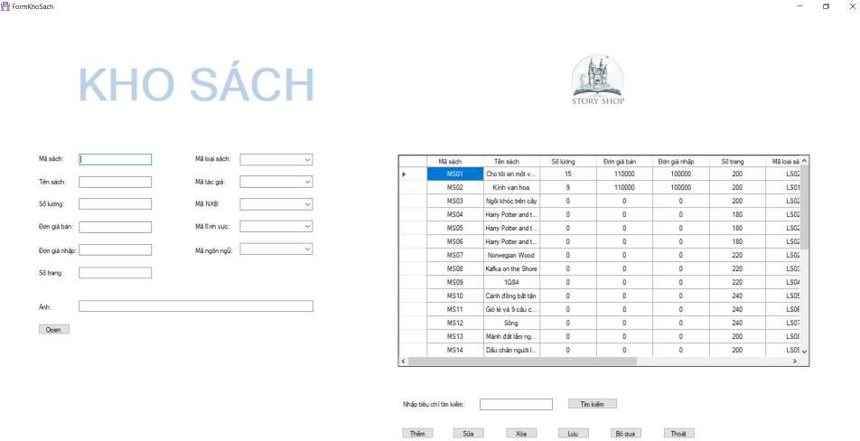

FormChiTietHoaDonNhap ban đầu:
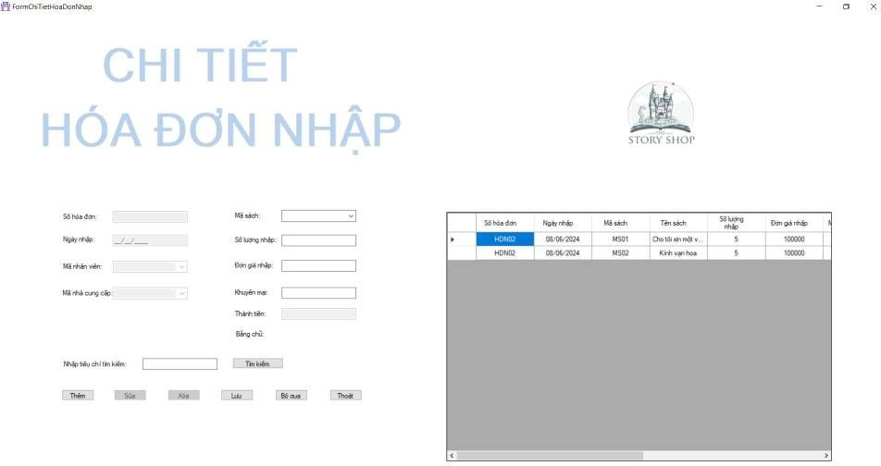
Xóa đi một chi tiết hóa đơn nhập có mã sách MS02 với số lượng là 5.

55

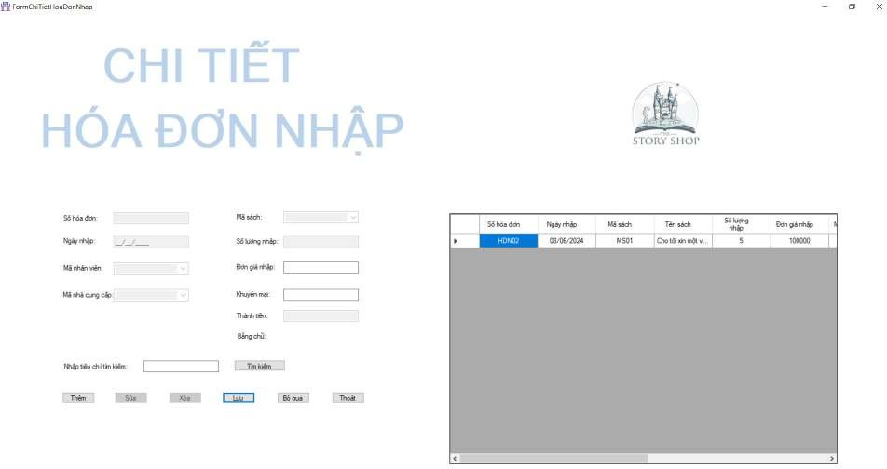
Bước 3: Xóa thành công, người dùng quay lại FormKhoSach và số lượng sách đã nhập tương ứng với mã sách đã xóa trong chi tiết hóa đơn nhập sẽ giảm đi số lượng tương ứng.
Số lượng MS02 là 9 (số lượng ban đầu) – 5 (số lượng đã xóa) = 4.
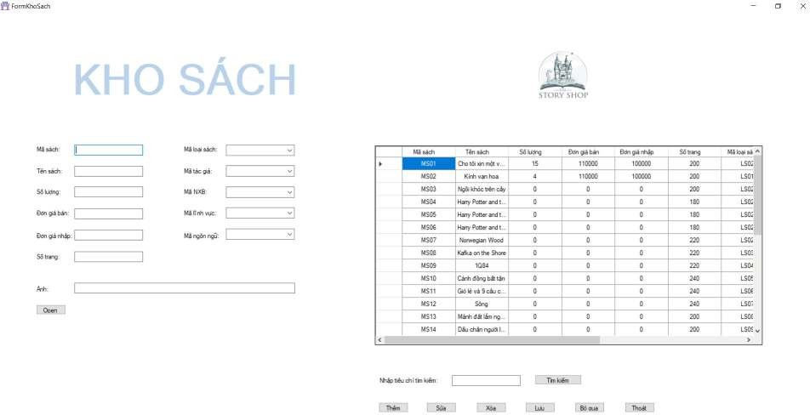

Code xử lý trong FormChiTietHoaDonNhap:

private void btnXoa_Click(object sender, EventArgs e)
{

if (dgridChiTietHoaDonNhap.SelectedRows.Count == 0)
{

56

MessageBox.Show("Vui lòng chọn một dòng để xóa.", "Thông báo", MessageBoxButtons.OK, MessageBoxIcon.Information);
return;
}
if (MessageBox.Show("Bạn có muốn xóa bản ghi này không?", "Xác nhận xóa", MessageBoxButtons.OKCancel, MessageBoxIcon.Question) == DialogResult.OK)
{
try
{
string soHDN = dgridChiTietHoaDonNhap.CurrentRow.Cells["SoHDN"].Value.ToString(); string maSach = dgridChiTietHoaDonNhap.CurrentRow.Cells["MaSach"].Value.ToString();

// Lấy số lượng nhập cũ
double soLuongNhap = Convert.ToDouble(Functions.GetFieldValues($"SELECT SoLuongNhap FROM ChiTietHDN WHERE SoHDN = '{soHDN}' AND MaSach = '{maSach}'"));

// Xóa hàng trong ChiTietHDN
string sql = $"DELETE FROM ChiTietHDN WHERE SoHDN = '{soHDN}' AND MaSach = '{maSach}'";
Functions.RunSql(sql);

// Cập nhật số lượng trong KhoSach
double currentStock = Convert.ToDouble(Functions.GetFieldValues($"SELECT SoLuong FROM KhoSach WHERE MaSach = '{maSach}'"));
double updatedStock = currentStock - soLuongNhap;
sql = $"UPDATE KhoSach SET SoLuong = {updatedStock} WHERE MaSach = '{maSach}'"; Functions.RunSql(sql);

Load_DataGridView(); ResetValues();

MessageBox.Show("Xóa thành công.", "Thông báo", MessageBoxButtons.OK, MessageBoxIcon.Information);

}
catch (Exception ex)
{
MessageBox.Show("Đã xảy ra lỗi khi xóa: " + ex.Message, "Lỗi", MessageBoxButtons.OK, MessageBoxIcon.Error);
}
}
}

- Giảm số lượng sách trong kho sách khi xóa một hóa đơn nhập
Yêu cầu: Số lượng sách trong Kho sách được tự động giảm đi số lượng tương ứng với hóa đơn nhập đã xóa.
Các bước tiến hành:
Bước 1: Người dùng sẽ truy cập vào FormHoaDonNhap và chọn một hóa đơn nhập bất kì và bấm button “Xóa” để xóa hóa đơn đó.
Ví dụ:
Số lượng sách trong kho sách ban đầu: Số lượng mã sách MS01: 15.
Số lượng mã sách MS02: 9.
57



FormChiTietHoaDonNhap với số hóa đơn là HDN02 ban đầu:

FormHoaDonNhap ban đầu:

58

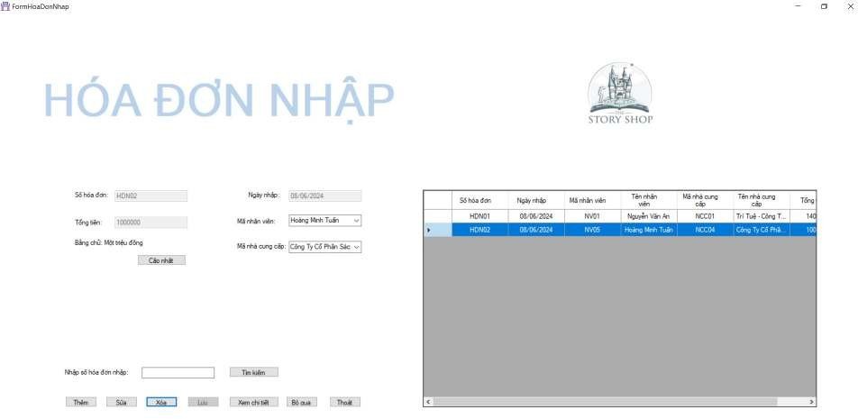

Tiến hành xóa HDN02.
Bước 2: Xóa thành công, người dùng quay lại FormKhoSach và số lượng các sách đã nhập tương ứng với hóa đơn đã xóa sẽ giảm đi số lượng tương ứng.
Số lượng MS01: 15 (số lượng ban đầu) – 5 (số lượng đã xóa) = 10. Số lượng MS02: 9 (số lượng ban đầu) – 5 (số lượng đã xóa) = 4.
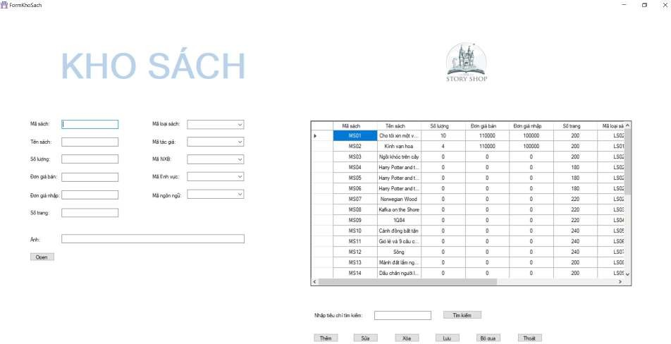

Code xử lý trong FormHoaDonNhap:
59

private void btnXoa_Click(object sender, EventArgs e)
{
if (string.IsNullOrEmpty(txtSoHDN.Text))
{
MessageBox.Show("Vui lòng chọn số hóa đơn cần xóa.", "Thông báo", MessageBoxButtons.OK, MessageBoxIcon.Information);
return;
}

string soHDN = txtSoHDN.Text;
DialogResult result = MessageBox.Show($"Bạn có chắc chắn muốn xóa hóa đơn số {soHDN} không?", "Xác nhận xóa", MessageBoxButtons.YesNo, MessageBoxIcon.Question);

if (result == DialogResult.Yes)
{
// Truy vấn chi tiết hóa đơn nhập
string sqlGetDetails = $"SELECT MaSach, SoLuongNhap FROM ChiTietHDN WHERE SoHDN = '{soHDN}'";
DataTable chiTietHDN = Functions.GetDataToTable(sqlGetDetails);

// Cập nhật số lượng sách trong kho
foreach (DataRow row in chiTietHDN.Rows)
{
string maSach = row["MaSach"].ToString();
int soLuongNhap = Convert.ToInt32(row["SoLuongNhap"]);

// Lấy số lượng hiện tại của sách
string sqlGetSoLuong = $"SELECT SoLuong FROM KhoSach WHERE MaSach = '{maSach}'";
int soLuongHienTai = Convert.ToInt32(Functions.GetFieldValues(sqlGetSoLuong));

// Tính lại số lượng mới
int soLuongMoi = soLuongHienTai - soLuongNhap;

// Cập nhật lại số lượng sách trong kho
string sqlUpdateSoLuong = $"UPDATE KhoSach SET SoLuong = {soLuongMoi} WHERE MaSach = '{maSach}'";
Functions.RunSql(sqlUpdateSoLuong);
}

// Xóa chi tiết hóa đơn nhập
string sqlDeleteDetails = $"DELETE FROM ChiTietHDN WHERE SoHDN = '{soHDN}'"; Functions.RunSql(sqlDeleteDetails);

// Xóa hóa đơn nhập
string sqlDeleteInvoice = $"DELETE FROM HoaDonNhap WHERE SoHDN = '{soHDN}'"; Functions.RunSql(sqlDeleteInvoice);

MessageBox.Show("Xóa hóa đơn thành công!", "Thông báo", MessageBoxButtons.OK, MessageBoxIcon.Information);

Load_DataGridView(); ResetValues();
}
}

    - Số lượng trong bảng Kho sách được tự động cập nhật khi bán hàng
Yêu cầu: Số lượng sách trong bảng Kho sách được tự động cập nhật khi bán hàng.

60

Định hướng giải quyết: Khi thêm mới sách vào Kho sách, số lượng sách mặc định là 0 và không thể chỉnh sửa. Chỉ khi thêm mới chi tiết hóa đơn nhập, nhập dữ liệu vào số lượng nhập và lưu thông tin hóa đơn nhập lại vào cơ sở dữ liệu thì số lượng sách trong bảng Kho sách mới được tự động cập nhật. Sau đó, khi thêm mới hoặc xóa đi hóa đơn bán thành công, số lượng sách trong bảng Kho sách sẽ được tự động cập nhật tùy theo yêu cầu người dùng.
Xử lý yêu cầu:
Dữ liệu ban đầu trong Form KhoSach:


Khi bấm button “Thêm”, số lượng sách mặc định sẽ là “0” và không thể chỉnh sửa được.


Code xử lý trong FormChiTietHoaDonBan
61

private void btnLuu_Click(object sender, EventArgs e)
{
string sql;
double sl, SLban, slcon;
//Code khác của Form
// Lấy số lượng sách hiện có trong kho
sl = Convert.ToDouble(Functions.GetFieldValues("SELECT Soluong FROM KhoSach WHERE MaSach = N'" + cboMaSach.SelectedValue + "'"));

// Kiểm tra xem số lượng sách bán có vượt quá số lượng hiện có trong kho không slcon = sl - Convert.ToDouble(txtSoLuongBan.Text);
if (slcon < 0)
{
MessageBox.Show("Số lượng mặt hàng này chỉ còn " + sl, "Thông báo", MessageBoxButtons.OK, MessageBoxIcon.Information);
txtSoLuongBan.Text = ""; txtSoLuongBan.Focus(); return;
}

// Thêm mới chi tiết hóa đơn bán
sql = "INSERT INTO ChiTietHDB(SoHDB, MaSach, SoLuongBan, DonGiaBan, KhuyenMai, ThanhTien) VALUES " +
"('" + txtSoHDB.Text.Trim() + "', '" + cboMaSach.SelectedValue.ToString() + "', " + txtSoLuongBan.Text.Trim() + ", " +
txtDonGiaBan.Text.Trim() + ", " + txtKhuyenMai.Text.Trim() + ", " + txtThanhTien.Text.Trim() + ")";
Functions.RunSql(sql);

// Cập nhật lại số lượng của mặt hàng vào bảng KhoSach
SLban = sl - Convert.ToDouble(txtSoLuongBan.Text);
sql = "UPDATE KhoSach SET Soluong =" + SLban + " WHERE MaSach= N'" + cboMaSach.SelectedValue + "'";
Functions.RunSql(sql);

Load_DataGridView(); ResetValues(); btnXoa.Enabled = true; btnThem.Enabled = true; btnSua.Enabled = true; btnBoQua.Enabled = false; btnLuu.Enabled = false; txtSoHDB.Enabled = false; txtDonGiaBan.Enabled = false;

MessageBox.Show("Thêm mới thành công!", "Thông báo", MessageBoxButtons.OK, MessageBoxIcon.Information);
}

Giảm số lượng sách trong kho sách khi bán hàng
Yêu cầu: Số lượng sách trong Kho sách được tự động giảm đi số lượng tương ứng với hóa đơn bán đã thêm.
Các bước tiến hành:
Bước 1: Người dùng sẽ truy cập vào FormHoaDonBan và tiến hành thêm mới một hóa đơn bán.

62

Bước 2: Sau khi thêm mới một hóa đơn bán thành công, người dùng sẽ chọn hóa đơn đó và click vào button “Xem chi tiết” để chuyển sang FormChiTietHoaDonBan được liên kết dựa trên số hóa đơn bán của hóa đơn đã chọn.
Tại đây, người dùng tiến hành thêm mới một chi tiết hóa đơn bán bao gồm các thông tin:
- Số hóa đơn, Ngày nhập, Mã nhân viên, Mã khách hàng đã được điền thông tin tự động từ dữ liệu của hóa đơn bán tương ứng
- Chọn một mã sách trong cboMaSach, điền số lượng bán cho mã sách này, điền thông tin vào ô khuyến mãi và đơn giá bán, thành tiền sẽ được tự động thêm, tính toán.
Bước 3: Người dùng ấn button “Lưu” và kiểm tra xem dữ liệu đã được thêm thành công và chính xác vào cơ sở dữ liệu hay chưa thông qua thông báo và bảng thông tin chi tiết hóa đơn bán.
Bước 4: Người dùng tiến hành truy cập FormKhoSach và kiểm tra số lượng sách.
Sau khi thêm dữ liệu bán sách thành công thì số lượng sách trong kho sách sẽ được tự động cập nhật (giảm đi) và dưới là kết quả:
Ví dụ:
FormKhoSach ban đầu: Số lượng MS01: 10
Số lượng MS02: 10
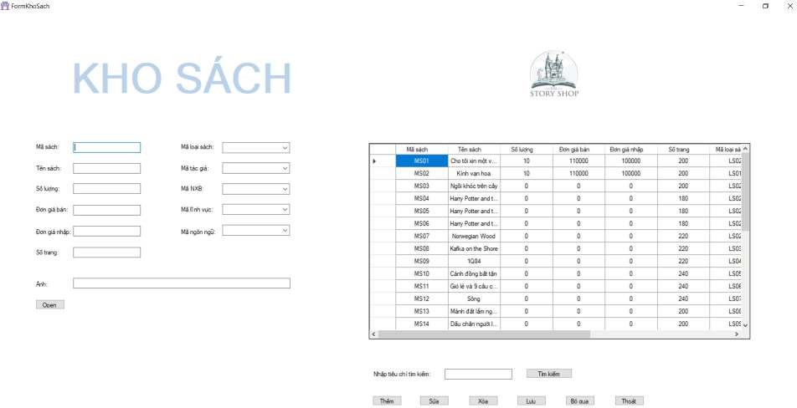

Thêm mới chi tiết hóa đơn bán HDB01: Số lượng mã sách MS01 bán: 2
Số lượng mã sách MS02 bán: 3
63

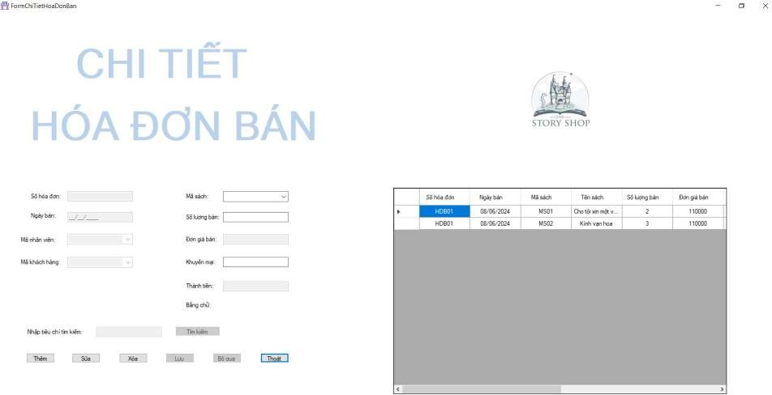

Số lượng sách trong FormKhoSach sau khi cập nhật:
Số lượng MS01: 10 (số lượng ban đầu) – 2 (số lượng đã bán) = 8. Số lượng MS02: 10 (số lượng ban đầu) – 3 (số lượng đã bán) = 7.

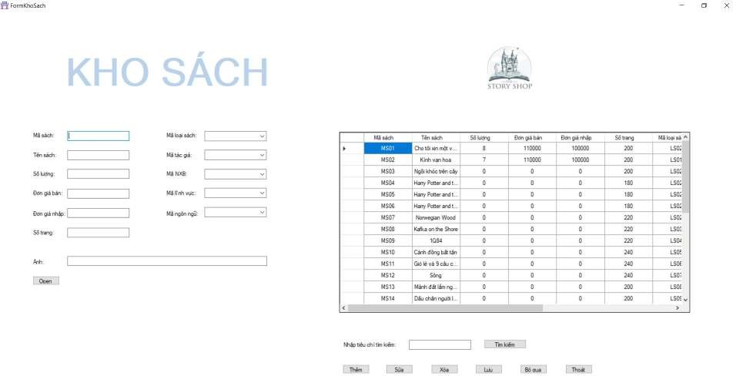

Code xử lý trong FormChiTietHoaDonBan:

64

private void btnLuu_Click(object sender, EventArgs e)
{

//Code kiểm tra thông tin người dùng nhập vào khi thêm chi tiết hóa đơn bán mới string sql;
double sl, SLban, slcon;

// Lấy số lượng sách hiện có trong kho
sl = Convert.ToDouble(Functions.GetFieldValues("SELECT Soluong FROM KhoSach WHERE MaSach = N'" + cboMaSach.SelectedValue + "'"));

// Kiểm tra xem số lượng sách bán có vượt quá số lượng hiện có trong kho không
slcon = sl - Convert.ToDouble(txtSoLuongBan.Text); if (slcon < 0)
{
MessageBox.Show("Số lượng mặt hàng này chỉ còn " + sl, "Thông báo", MessageBoxButtons.OK, MessageBoxIcon.Information);
txtSoLuongBan.Text = ""; txtSoLuongBan.Focus(); return;
}

// Thêm mới chi tiết hóa đơn bán
sql = "INSERT INTO ChiTietHDB(SoHDB, MaSach, SoLuongBan, DonGiaBan, KhuyenMai, ThanhTien) VALUES " +
"('" + txtSoHDB.Text.Trim() + "', '" + cboMaSach.SelectedValue.ToString() + "', " + txtSoLuongBan.Text.Trim() + ", " +
txtDonGiaBan.Text.Trim() + ", " + txtKhuyenMai.Text.Trim() + ", " + txtThanhTien.Text.Trim() + ")";
Functions.RunSql(sql);

// Cập nhật lại số lượng của mặt hàng vào bảng KhoSach
SLban = sl - Convert.ToDouble(txtSoLuongBan.Text);
sql = "UPDATE KhoSach SET Soluong =" + SLban + " WHERE MaSach= N'" + cboMaSach.SelectedValue + "'";
Functions.RunSql(sql);

//Code khác của chi tiết hóa đơn bán
}

- Tăng số lượng sách trong kho sách khi xóa một chi tiết hóa đơn bán
Yêu cầu: Số lượng sách trong Kho sách được tự động tăng lên số lượng tương ứng với chi tiết hóa đơn bán đã xóa.
Các bước tiến hành:
Bước 1: Người dùng sẽ truy cập vào FormHoaDonBan và chọn một hóa đơn bán bất kì để “Xem chi tiết”.
Bước 2: FormChiTietHoaDonBan tương ứng sẽ hiện ra bao gồm các thông tin chi tiết về sách đã được bán trong hóa đơn. Người dùng tiến hành chọn 1 dòng chi tiết hóa đơn bán bất kì và bấm button “Xóa” để xóa chi tiết hóa đơn đó.
Bước 3: Xóa thành công, người dùng quay lại FormKhoSach và số lượng sách đã bán tương ứng với mã sách đã xóa trong chi tiết hóa đơn bán sẽ giảm đi số lượng tương ứng.
Ví dụ:
65

Số lượng sách trong FormKhoSach ban đầu. MS01: 8
MS02: 7


Xóa 1 chi tiết hóa đơn bán của MS02 (số lượng bán: 3)
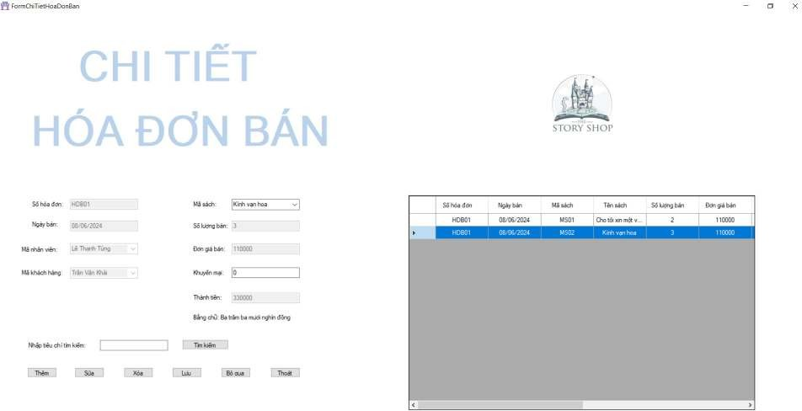

FormKhoSach sau khi xóa chi tiết hóa đơn bán của MS02.
Số lượng MS02: 7 (số lượng ban đầu) + 3 (số lượng đã xóa) = 10.

66

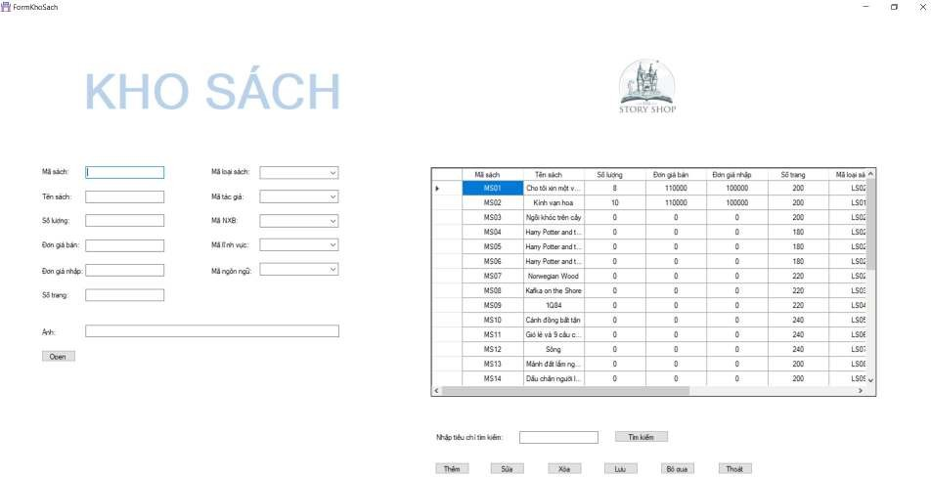

Code xử lý trong FormChiTietHoaDonBan:

private void btnXoa_Click(object sender, EventArgs e)
{
if (dgridChiTietHoaDonBan.SelectedRows.Count == 0)
{
MessageBox.Show("Vui lòng chọn một dòng để xóa.", "Thông báo", MessageBoxButtons.OK, MessageBoxIcon.Information);
return;
}
string maSach = dgridChiTietHoaDonBan.SelectedRows[0].Cells["MaSach"].Value.ToString(); string soHDB = dgridChiTietHoaDonBan.SelectedRows[0].Cells["SoHDB"].Value.ToString();

if (MessageBox.Show("Bạn có muốn xóa bản ghi này không?", "Xác nhận xóa", MessageBoxButtons.OKCancel, MessageBoxIcon.Question) == DialogResult.OK)
{
try
{
// Lấy số lượng sách đã bán của mặt hàng được chọn
double s = Convert.ToDouble(Functions.GetFieldValues("SELECT SoLuongBan FROM ChiTietHDB WHERE SoHDB = N'" + soHDB + "' AND MaSach = N'" + maSach + "'"));

// Xóa chi tiết hóa đơn bán
string sql = "DELETE ChiTietHDB WHERE SoHDB=N'" + soHDB + "' AND MaSach = N'" + maSach + "'";
Functions.RunSql(sql);

// Cập nhật lại số lượng sách trong kho
double sl = Convert.ToDouble(Functions.GetFieldValues("SELECT SoLuong FROM KhoSach WHERE MaSach = N'" + maSach + "'"));
double SLban = sl + s;
sql = "UPDATE KhoSach SET SoLuong =" + SLban + " WHERE MaSach= N'" + maSach +
"'";
Functions.RunSql(sql);

MessageBox.Show("Xóa thành công.", "Thông báo", MessageBoxButtons.OK,
MessageBoxIcon.Information);
67

Load_DataGridView(); ResetValues();
}
catch (Exception ex)
{
MessageBox.Show("Đã xảy ra lỗi khi xóa: " + ex.Message, "Lỗi", MessageBoxButtons.OK, MessageBoxIcon.Error);
}
}
}
- Tăng số lượng sách trong kho sách khi xóa một hóa đơn bán
Yêu cầu: Số lượng sách trong Kho sách được tự động tăng lên số lượng tương ứng với hóa đơn bán đã xóa.
Các bước tiến hành:
Bước 1: Người dùng sẽ truy cập vào FormHoaDonBan và chọn một hóa đơn bán bất kì và bấm button “Xóa” để xóa hóa đơn đó.
Ví dụ: Xóa 1 hóa đơn bán
Bước 2: Xóa thành công, người dùng quay lại FormKhoSach và số lượng các sách đã bán tương ứng với hóa đơn đã xóa sẽ tăng lên số lượng tương ứng.
Ví dụ:
Số lượng sách trong FormKhoSach ban đầu. MS01: 8
MS02: 7


FormChiTietHoaDonBan với mã HDB01: Số lượng mã sách MS01 bán: 2
68

Số lượng mã sách MS02 bán: 3


Tiến hành về FormHoaDonBan và xóa HDB01. FormKhoSach sau khi xóa HDB01:


Code xử lý trong FormHoaDonBan:

private void btnXoa_Click(object sender, EventArgs e)
{
if (dgridChiTietHoaDonBan.SelectedRows.Count == 0)
{
MessageBox.Show("Vui lòng chọn một dòng để xóa.", "Thông báo", MessageBoxButtons.OK, MessageBoxIcon.Information);
69

return;
}
string maSach = dgridChiTietHoaDonBan.SelectedRows[0].Cells["MaSach"].Value.ToString(); string soHDB = dgridChiTietHoaDonBan.SelectedRows[0].Cells["SoHDB"].Value.ToString();

if (MessageBox.Show("Bạn có muốn xóa bản ghi này không?", "Xác nhận xóa", MessageBoxButtons.OKCancel, MessageBoxIcon.Question) == DialogResult.OK)
{
try
{
// Lấy số lượng sách đã bán của mặt hàng được chọn
double s = Convert.ToDouble(Functions.GetFieldValues("SELECT SoLuongBan FROM ChiTietHDB WHERE SoHDB = N'" + soHDB + "' AND MaSach = N'" + maSach + "'"));

// Xóa chi tiết hóa đơn bán
string sql = "DELETE ChiTietHDB WHERE SoHDB=N'" + soHDB + "' AND MaSach = N'" + maSach + "'";
Functions.RunSql(sql);

// Cập nhật lại số lượng sách trong kho
double sl = Convert.ToDouble(Functions.GetFieldValues("SELECT SoLuong FROM KhoSach WHERE MaSach = N'" + maSach + "'"));
double SLban = sl + s;
sql = "UPDATE KhoSach SET SoLuong =" + SLban + " WHERE MaSach= N'" + maSach +
"'";
Functions.RunSql(sql);

MessageBox.Show("Xóa thành công.", "Thông báo", MessageBoxButtons.OK,
MessageBoxIcon.Information);

Load_DataGridView(); ResetValues();
}
catch (Exception ex)
{
MessageBox.Show("Đã xảy ra lỗi khi xóa: " + ex.Message, "Lỗi", MessageBoxButtons.OK, MessageBoxIcon.Error);
}
}
}

    - Đơn giá nhập trong bảng Kho sách được tự động cập nhật khi nhập hàng
Yêu cầu: Đơn giá nhập sách trong bảng Kho sách được tự động cập nhật khi nhập hàng.
Định hướng giải quyết: Khi thêm mới sách vào Kho sách, đơn giá nhập sách mặc định là 0 và không thể chỉnh sửa. Chỉ khi thêm mới chi tiết hóa đơn nhập, nhập dữ liệu vào đơn giá nhập và lưu thông tin hóa đơn nhập lại vào cơ sở dữ liệu thì đơn giá nhập sách trong bảng Kho sách mới được tự động cập nhật. Đơn giá nhập sách chỉ thay đổi khi nhập hàng và thay đổi theo hóa đơn nhập hàng mới nhất.
Xử lý yêu cầu:
Dữ liệu ban đầu trong FormKhoSach:

70



Khi bấm button “Thêm”, đơn giá nhập sách mặc định sẽ là “0” và không thể chỉnh sửa được.


Các bước tiến hành:
Bước 1: Người dùng sẽ truy cập vào FormHoaDonNhap và tiến hành thêm mới một hóa đơn nhập.
Bước 2: Sau khi thêm mới một hóa đơn nhập thành công, người dùng sẽ chọn hóa đơn đó và click vào button “Xem chi tiết” để chuyển sang FormChiTietHoaDonNhap được liên kết dựa trên số hóa đơn nhập của hóa đơn đã chọn.
Tại đây, người dùng tiến hành thêm mới một chi tiết hóa đơn nhập bao gồm các thông tin:
71

- Số hóa đơn, Ngày nhập, Mã nhân viên, Mã nhà cung cấp đã được điền thông tin tự động từ dữ liệu của hóa đơn nhập tương ứng.
- Chọn một mã sách trong cboMaSach, điền số lượng nhập, đơn giá nhập và khuyến mãi tương ứng, từ đó, thành tiền sẽ được tự động tính toán.
Bước 3: Người dùng ấn button “Lưu” và kiểm tra xem dữ liệu đã được thêm thành công và chính xác vào cơ sở dữ liệu hay chưa thông qua thông báo và bảng thông tin chi tiết hóa đơn nhập.
Bước 4: Người dùng tiến hành truy cập FormKhoSach và kiểm tra đơn giá nhập của sách.
Sau khi thêm dữ liệu nhập sách thành công thì đơn giá nhập sách trong kho sách sẽ được tự động cập nhật.
Ví dụ:
Thêm mới HDN01 với mã sách MS01 và đơn giá nhập là 100000, MS02 và đơn giá nhập là 100000.
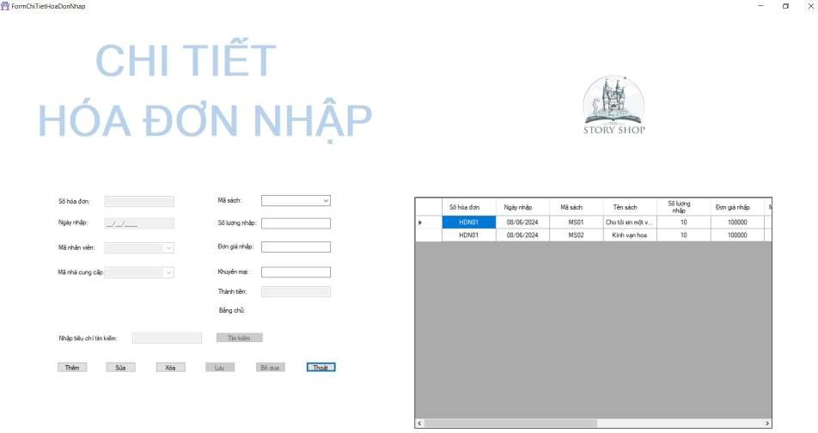
Đơn giá nhập trong FormKhoSach được cập nhật tự động là 100000 cho hai mã sách MS01 và MS02.

72



Code xử lý trong FormChiTietHoaDonNhap:

private void btnLuu_Click(object sender, EventArgs e)
{

//Các code kiểm tra thông tin người dùng nhập vào khi thêm chi tiết hóa đơn mới

string sql;
double sl, SLnhap;
string maSach = cboMaSach.SelectedValue.ToString(); string donGiaNhap = txtDonGiaNhap.Text;

// Kiểm tra xem chi tiết hóa đơn nhập đã tồn tại chưa
string checkSql = $"SELECT COUNT(*) FROM ChiTietHDN WHERE SoHDN = '{txtSoHDN.Text.Trim()}' AND MaSach = '{maSach}'";
int count = Convert.ToInt32(Functions.GetFieldValues(checkSql));

if (count > 0)
{
MessageBox.Show("Mã sách đã tồn tại trong hóa đơn này. Vui lòng chọn mã sách khác", "Thông báo", MessageBoxButtons.OK, MessageBoxIcon.Error);
cboMaSach.Focus(); return;
}

sql = "INSERT INTO ChiTietHDN(SoHDN, MaSach, SoLuongNhap, DonGiaNhap, KhuyenMai, ThanhTien) VALUES " +
"('" + txtSoHDN.Text.Trim() + "', '" + cboMaSach.SelectedValue.ToString() + "', " + txtSoLuongNhap.Text.Trim() + ", " +
txtDonGiaNhap.Text.Trim() + ", " + txtKhuyenMai.Text.Trim() + ", " + txtThanhTien.Text.Trim() + ")";
Functions.RunSql(sql); Load_DataGridView();

//Cập nhật đơn giá

sql = $"Update KhoSach set DonGiaNhap = {donGiaNhap} where MaSach = '{maSach}'"; Functions.RunSql(sql);
sql = $"Update KhoSach set DonGiaBan = {donGiaNhap}*1.1 where MaSach = '{maSach}' ";
73

Functions.RunSql(sql);
sql = $"Update ChiTietHDB set DonGiaBan = {donGiaNhap}*1.1 where MaSach = '{maSach}'"; Functions.RunSql(sql);
//Code khác của chi tiết hóa đơn nhập
}

    - Đơn giá bán trong bảng Kho sách được tự động cập nhật bằng 110% giá nhập
Yêu cầu: Đơn giá bán sách trong bảng Kho sách được tự động cập nhật bằng 110% giá nhập.
Định hướng giải quyết: Khi thêm mới sách vào Kho sách, đơn giá bán sách mặc định là 0 và không thể chỉnh sửa. Chỉ khi thêm mới chi tiết hóa đơn nhập, nhập dữ liệu vào đơn giá nhập và lưu thông tin hóa đơn nhập lại vào cơ sở dữ liệu thì đơn giá bán sách mới được tính toán bằng 110% giá nhập và lưu vào FormKhoSach và FormChiTietHoaDonBan. Đơn giá bán sách chỉ thay đổi khi nhập hàng và thay đổi theo hóa đơn nhập hàng mới nhất.
Xử lý yêu cầu:
Dữ liệu ban đầu trong FormKhoSach:


Khi bấm button “Thêm”, đơn giá bán sách mặc định sẽ là “0” và không thể chỉnh sửa được.

74



Các bước tiến hành:
Bước 1: Người dùng sẽ truy cập vào FormHoaDonNhap và tiến hành thêm mới một hóa đơn nhập.
Bước 2: Sau khi thêm mới một hóa đơn nhập thành công, người dùng sẽ chọn hóa đơn đó và click vào button “Xem chi tiết” để chuyển sang FormChiTietHoaDonNhap được liên kết dựa trên số hóa đơn nhập của hóa đơn đã chọn.
Tại đây, người dùng tiến hành thêm mới một chi tiết hóa đơn nhập bao gồm các thông tin:
- Số hóa đơn, Ngày nhập, Mã nhân viên, Mã nhà cung cấp đã được điền thông tin tự động từ dữ liệu của hóa đơn nhập tương ứng.
- Chọn một mã sách trong cboMaSach, điền số lượng nhập, đơn giá nhập và khuyến mãi tương ứng, từ đó, thành tiền sẽ được tự động tính toán.
Bước 3: Người dùng ấn button “Lưu” và kiểm tra xem dữ liệu đã được thêm thành công và chính xác vào cơ sở dữ liệu hay chưa thông qua thông báo và bảng thông tin chi tiết hóa đơn nhập.
Bước 4: Người dùng tiến hành truy cập FormKhoSach và kiểm tra đơn giá bán của sách.
Sau khi thêm dữ liệu nhập sách thành công thì đơn giá bán sách trong kho sách sẽ được tự động cập nhật bằng 110% đơn giá nhập sách.
Thêm mới HDN01 với mã sách MS01 và đơn giá nhập là 100000, MS02 và đơn giá nhập là 100000.

75


Đơn giá bán trong FormKhoSach được cập nhật tự động là 110000 = 110% của đơn giá nhập là 100000 cho hai mã sách MS01 và MS02.


Code xử lý trong FormChiTietHoaDonNhap:
private void btnLuu_Click(object sender, EventArgs e)
{

//Các code kiểm tra thông tin người dùng nhập vào khi thêm chi tiết hóa đơn mới

string sql;
double sl, SLnhap;
string maSach = cboMaSach.SelectedValue.ToString(); string donGiaNhap = txtDonGiaNhap.Text;

76

// Kiểm tra xem chi tiết hóa đơn nhập đã tồn tại chưa
string checkSql = $"SELECT COUNT(*) FROM ChiTietHDN WHERE SoHDN = '{txtSoHDN.Text.Trim()}' AND MaSach = '{maSach}'";
int count = Convert.ToInt32(Functions.GetFieldValues(checkSql));

if (count > 0)
{
MessageBox.Show("Mã sách đã tồn tại trong hóa đơn này. Vui lòng chọn mã sách khác", "Thông báo", MessageBoxButtons.OK, MessageBoxIcon.Error);
cboMaSach.Focus(); return;
}

sql = "INSERT INTO ChiTietHDN(SoHDN, MaSach, SoLuongNhap, DonGiaNhap, KhuyenMai, ThanhTien) VALUES " +
"('" + txtSoHDN.Text.Trim() + "', '" + cboMaSach.SelectedValue.ToString() + "', " + txtSoLuongNhap.Text.Trim() + ", " +
txtDonGiaNhap.Text.Trim() + ", " + txtKhuyenMai.Text.Trim() + ", " + txtThanhTien.Text.Trim() + ")";
Functions.RunSql(sql); Load_DataGridView();

//Cập nhật đơn giá

sql = $"Update KhoSach set DonGiaNhap = {donGiaNhap} where MaSach = '{maSach}'"; Functions.RunSql(sql);
sql = $"Update KhoSach set DonGiaBan = {donGiaNhap}*1.1 where MaSach = '{maSach}' "; Functions.RunSql(sql);
sql = $"Update ChiTietHDB set DonGiaBan = {donGiaNhap}*1.1 where MaSach = '{maSach}'"; Functions.RunSql(sql);
//Code khác của chi tiết hóa đơn nhập
}

Lập các báo cáo cần thiết
      - Báo cáo nhập hàng
Trong một mạng lưới kinh doanh phức tạp, việc nhập hàng là một khía cạnh quan trọng không chỉ đảm bảo quá trình cung ứng sản phẩm kịp thời cho cửa hàng mà còn ảnh hưởng đến hiệu suất và lợi nhuận của cửa hàng. Để quản lý quá trình này một cách thông minh và hiệu quả, việc có công cụ tìm kiếm linh hoạt và xuất ra các báo cáo là cần thiết.
Báo cáo nhập hàng gồm 2 bảng:
        - Bảng Thống kê: Thống kê tất cả các mã sách và tổng số lượng sách đã nhập.
        - Bảng Chi tiết: Hiển thị chi tiết thông tin của các chi tiết hóa đơn nhập hàng.
Công cụ tìm kiếm cho phép người dùng dễ dàng thống kê thông tin theo mỗi số hóa đơn nhập sách, theo mỗi mã sách, theo một thời gian, khoảng thời gian bất kì hoặc theo mã sách trong một thời gian, khoảng thời gian bất kì.
Giao diện ban đầu của FormBaoCaoNhapHang:

77

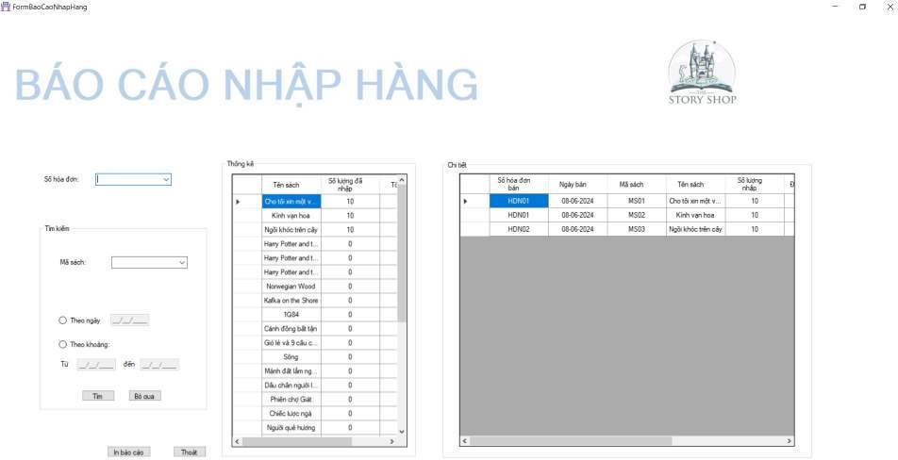

Theo số hóa đơn:
Người dùng chọn một số hóa đơn trong cboSoHDN, bảng thông tin sẽ hiển thị các thông tin:
        - Bảng Thống kê: Thống kê chi tiết các mã sách, tổng số lượng sách đã nhập trong hóa đơn đó và tổng số tiền nhập theo từng mã sách.
        - Bảng Chi tiết: Hiển thị chi tiết thông tin của các chi tiết hóa đơn nhập hàng tương
ứng với số hóa đơn đã chọn.
Ví dụ:
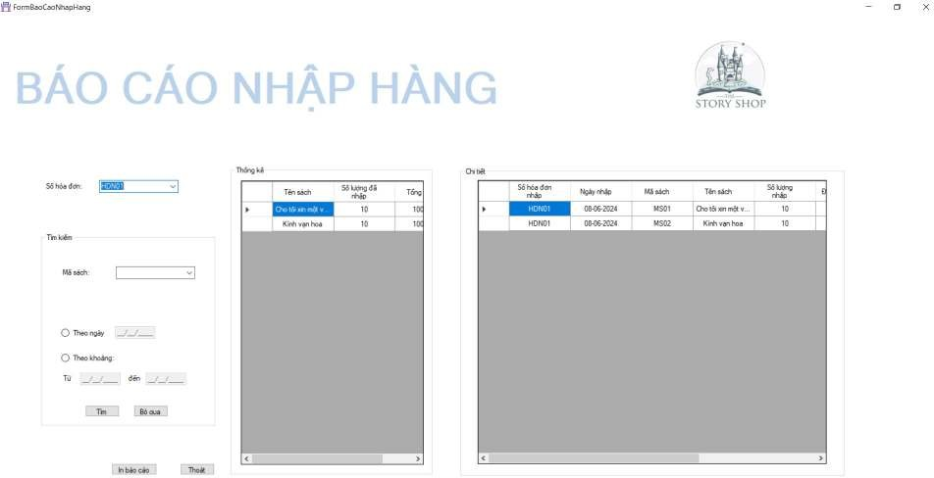

Theo mã sách
78

Người dùng chọn một mã sách trong cboMaSach, bảng thông tin sẽ hiển thị các thông tin:
        - Bảng Thống kê: Thống kê chi tiết các mã sách, tổng số lượng sách đã nhập và tổng số tiền nhập tương ứng mã sách đã chọn.
        - Bảng Chi tiết: Hiển thị chi tiết thông tin của các chi tiết hóa đơn nhập hàng tương
ứng với mã sách đã chọn.
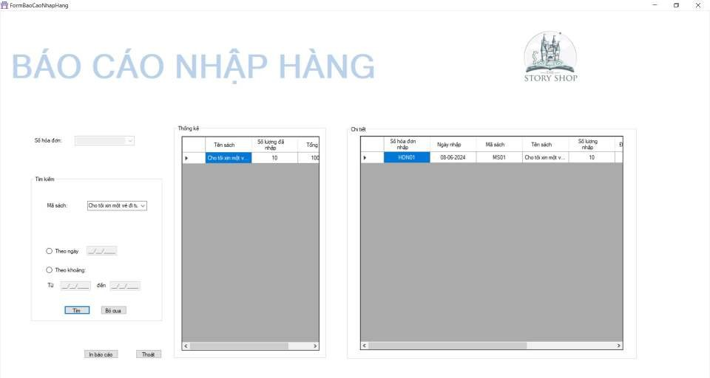

Theo thời gian, khoảng thời gian bất kì
Người dùng chọn một trong hai radio button là rdTheoNgay và rdTheoKhoang sau đó nhập ngày tương ứng vào các MaskTextBox, bảng thông tin sẽ hiển thị các thông tin:
        - Bảng Thống kê: Thống kê chi tiết các mã sách, tổng số lượng sách đã nhập và tổng số tiền nhập tương ứng với hóa đơn nhập trong ngày hoặc khoảng ngày đã chọn.
        - Bảng Chi tiết: Hiển thị chi tiết thông tin của các chi tiết hóa đơn nhập hàng tương
ứng với hóa đơn nhập trong ngày hoặc khoảng ngày đã chọn.
Ví dụ:

79

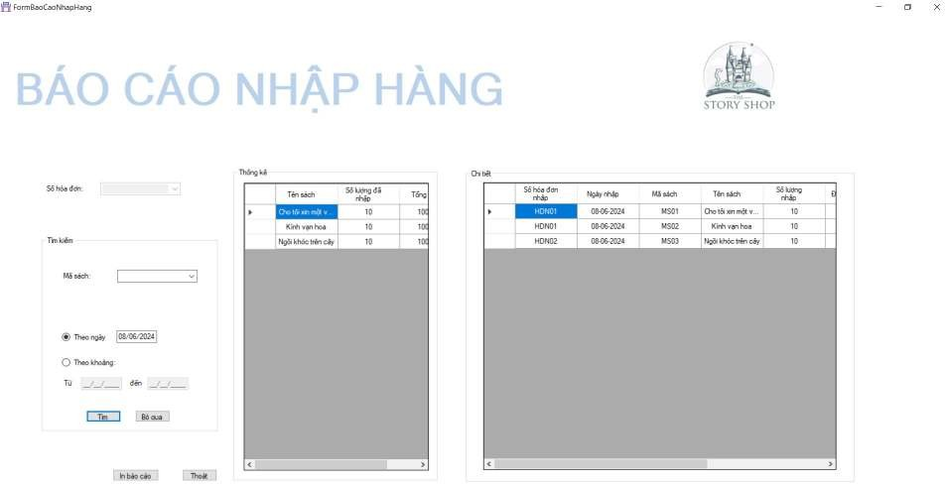

Theo mã sách trong thời gian, khoảng thời gian bất kì
Người dùng chọn một mã sách bất kì và một trong hai radio button là rdTheoNgay và rdTheoKhoang sau đó nhập ngày tương ứng vào các MaskTextBox, bảng thông tin sẽ hiển thị các thông tin:
        - Bảng Thống kê: Thống kê chi tiết mã sách, tổng số lượng sách đã nhập và tổng số tiền nhập tương ứng theo mã sách và ngày hoặc khoảng ngày nhập mã sách đó đã chọn.
        - Bảng Chi tiết: Hiển thị chi tiết thông tin của các chi tiết hóa đơn nhập hàng tương
ứng theo mã sách và ngày hoặc khoảng ngày nhập mã sách đó đã chọn.

Ví dụ:

80

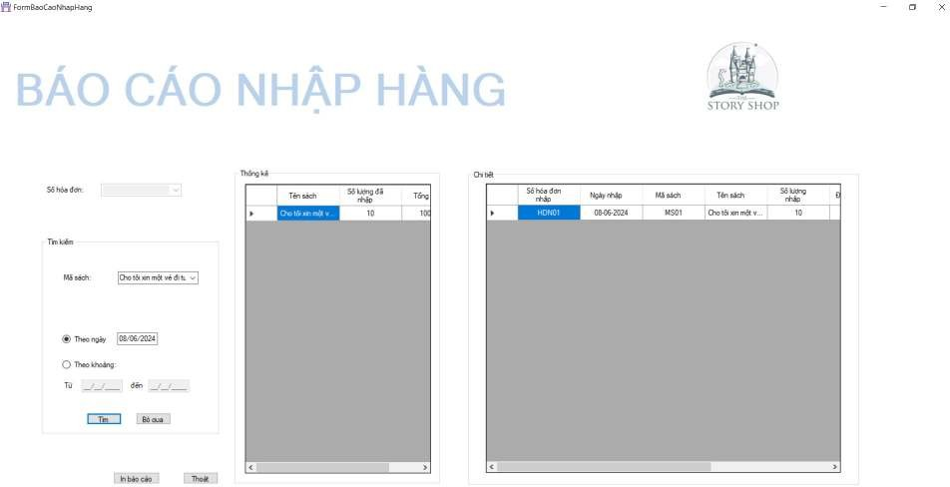

Báo cáo bán hàng
Trong một mạng lưới kinh doanh phức tạp, việc bán hàng là một khía cạnh quan trọng không kém quá trình nhập hàng. Việc kiểm soát doanh số bán hàng sẽ giúp đảm bảo doanh thu ổn định cho cửa hàng, cũng như đề ra các chiến lược kinh doanh phù hợp. Để quản lý quá trình này một cách thông minh và hiệu quả, việc có công cụ tìm kiếm linh hoạt và xuất ra các báo cáo là cần thiết.
Báo cáo bán hàng gồm 2 bảng:
        - Bảng Thống kê: Thống kê tất cả các mã sách và tổng số lượng sách đã bán.
        - Bảng Chi tiết: Hiển thị chi tiết thông tin của các chi tiết hóa đơn bán hàng.
Công cụ tìm kiếm cho phép người dùng dễ dàng thống kê thông tin theo mỗi số hóa đơn bán sách, theo mỗi mã sách, theo một thời gian, khoảng thời gian bất kì hoặc theo mã sách trong một thời gian, khoảng thời gian bất kì.
Giao diện ban đầu của FormBaoCaoBanHang:

81

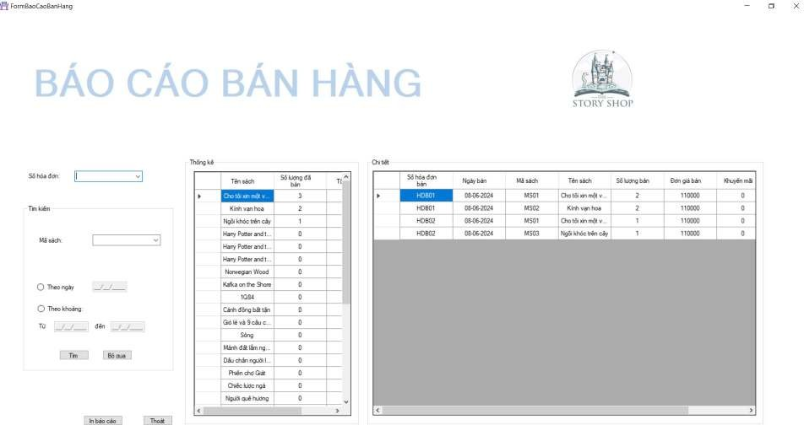

Theo số hóa đơn:
Người dùng chọn một số hóa đơn trong cboSoHDB, bảng thông tin sẽ hiển thị các thông tin:
        - Bảng Thống kê: Thống kê chi tiết các mã sách, tổng số lượng sách đã bán trong hóa đơn đó và tổng số tiền bán sách theo từng mã sách.
        - Bảng Chi tiết: Hiển thị chi tiết thông tin của các chi tiết hóa đơn bán hàng tương
ứng với số hóa đơn đã chọn.
Ví dụ:
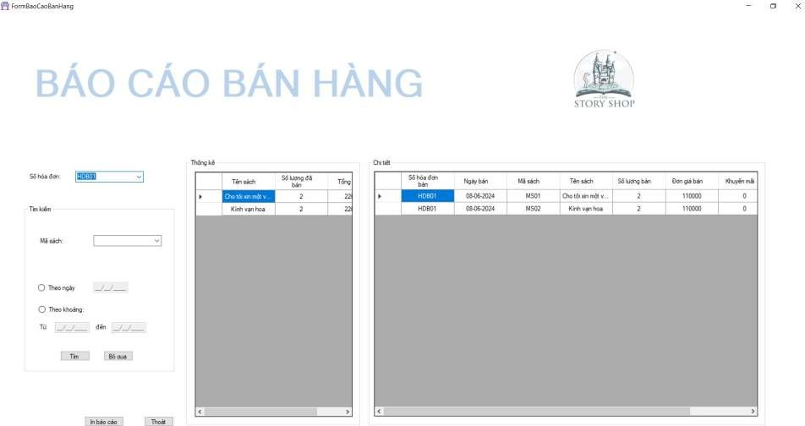

Theo mã sách
82

Người dùng chọn một mã sách trong cboMaSach, bảng thông tin sẽ hiển thị các thông tin:
        - Bảng Thống kê: Thống kê chi tiết các mã sách, tổng số lượng sách đã bán và tổng số tiền bán sách tương ứng mã sách đã chọn.
        - Bảng Chi tiết: Hiển thị chi tiết thông tin của các chi tiết hóa đơn bán hàng tương
ứng với mã sách đã chọn.
Ví dụ:
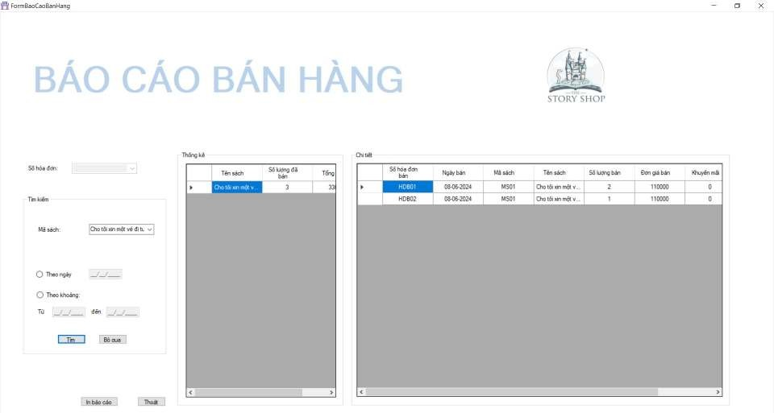

Theo thời gian, khoảng thời gian bất kì
Người dùng chọn một trong hai radio button là rdTheoNgay và rdTheoKhoang sau đó nhập ngày tương ứng vào các MaskTextBox, bảng thông tin sẽ hiển thị các thông tin:
        - Bảng Thống kê: Thống kê chi tiết các mã sách, tổng số lượng sách đã bán và tổng số tiền bán sách tương ứng với hóa đơn bán trong ngày hoặc khoảng ngày đã chọn.
        - Bảng Chi tiết: Hiển thị chi tiết thông tin của các chi tiết hóa đơn bán hàng tương
ứng với hóa đơn bán trong ngày hoặc khoảng ngày đã chọn.

83

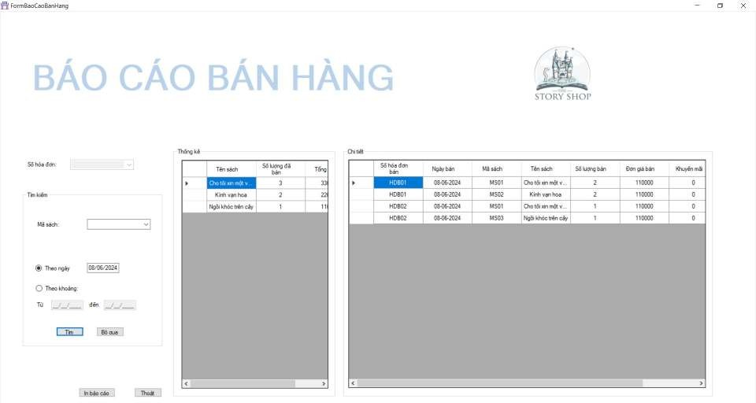

Theo mã sách trong thời gian, khoảng thời gian bất kì
Người dùng chọn một mã sách bất kì và một trong hai radio button là rdTheoNgay và rdTheoKhoang sau đó nhập ngày tương ứng vào các MaskTextBox, bảng thông tin sẽ hiển thị các thông tin:
        - Bảng Thống kê: Thống kê chi tiết mã sách, tổng số lượng sách đã bán và tổng số tiền bán tương ứng theo mã sách và ngày hoặc khoảng ngày nhập mã sách đó đã chọn.
        - Bảng Chi tiết: Hiển thị chi tiết thông tin của các chi tiết hóa đơn bán hàng tương
ứng theo mã sách và ngày hoặc khoảng ngày bán mã sách đó đã chọn.
Ví dụ:
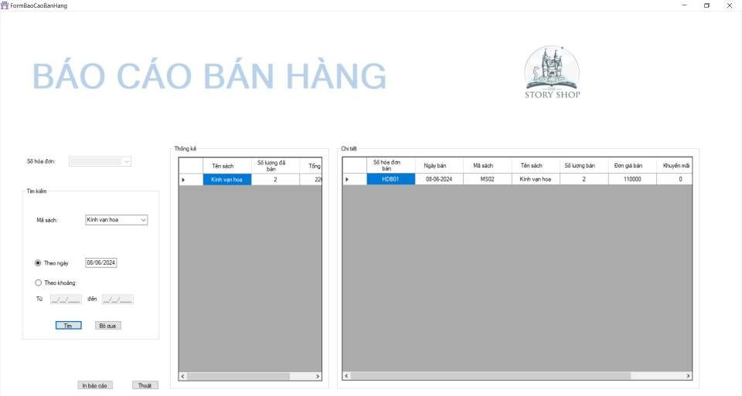
84

Báo cáo doanh thu

Báo cáo doanh thu giúp cửa hàng theo dõi, phân tích và quản lý hoạt động kinh doanh hiệu quả hơn. Đầu tiên, báo cáo giúp đánh giá hiệu quả kinh doanh thông qua việc xác định doanh thu, tính toán lợi nhuận sau khi trừ đi chi phí nhập sách, cùng với theo dõi tỷ lệ bán hàng để đánh giá hiệu quả bán hàng. Thứ hai, báo cáo hỗ trợ quản lý việc nhập hàng hợp lý và dự đoán nhu cầu trong tương lai để lập kế hoạch nhập hàng phù hợp. Thứ ba, báo cáo còn hỗ trợ lập kế hoạch kinh doanh, bao gồm việc xây dựng các chiến lược bán hàng, chương trình khuyến mãi và tiếp thị hiệu quả, cũng như quyết định mở rộng kinh doanh như mở thêm cửa hàng hoặc mở rộng danh mục sản phẩm. Thứ tư, việc kiểm soát tài chính được nâng cao nhờ theo dõi chi phí nhập hàng, đồng thời phân tích lợi nhuận để xác định những sản phẩm mang lại lợi nhuận cao. Cuối cùng, báo cáo cung cấp cơ sở dữ liệu để ra quyết định đầu tư, giúp phân bổ nguồn lực hiệu quả và phát triển kinh doanh bền vững.
Báo cáo bán hàng gồm bảng thông tin về mã sách, tên sách, đơn giá bán, đơn giá nhập, số lượng đã bán, số lượng đã nhập, tổng tiền bán, tổng tiền nhập và doanh thu.
Công cụ tìm kiếm cho phép người dùng dễ dàng thống kê thông tin theo theo mỗi mã sách, theo một thời gian, khoảng thời gian bất kì hoặc theo mã sách trong một thời gian, khoảng thời gian bất kì. Bên cạnh đó, tổng doanh thu sẽ được tự động tính toán dựa trên dữ liệu và mong muốn của người dùng.
Giao diện ban đầu của FormBaoCaoDoanhThu:
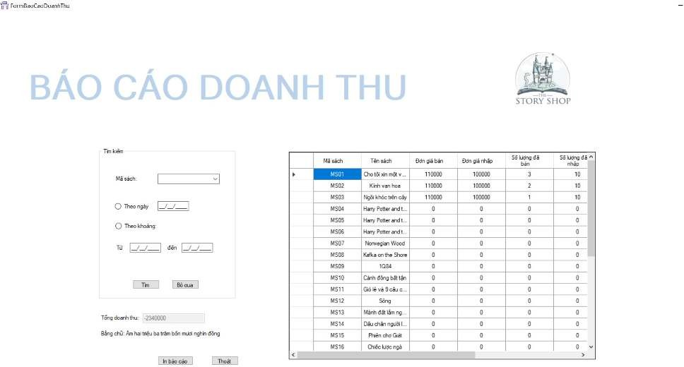

85

Theo mã sách
Người dùng chọn một mã sách trong cboMaSach, bảng thông tin sẽ hiển thị các thông tin liên quan đến mã sách đó và tính toán doanh thu mã sách đó đã đem lại cho cửa hàng.
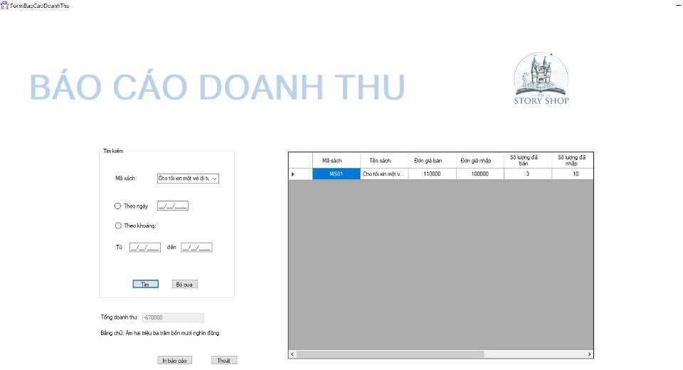

Theo thời gian, khoảng thời gian bất kì
Người dùng chọn một trong hai radio button là rdTheoNgay và rdTheoKhoang sau đó nhập ngày tương ứng vào các MaskTextBox, bảng thông tin sẽ hiển thị các thông tin về các mã sách đã được nhập và bán trong ngày hoặc khoảng ngày đã chọn, cũng như tính toán tổng doanh thu trong ngày hoặc khoảng ngày đã chọn.
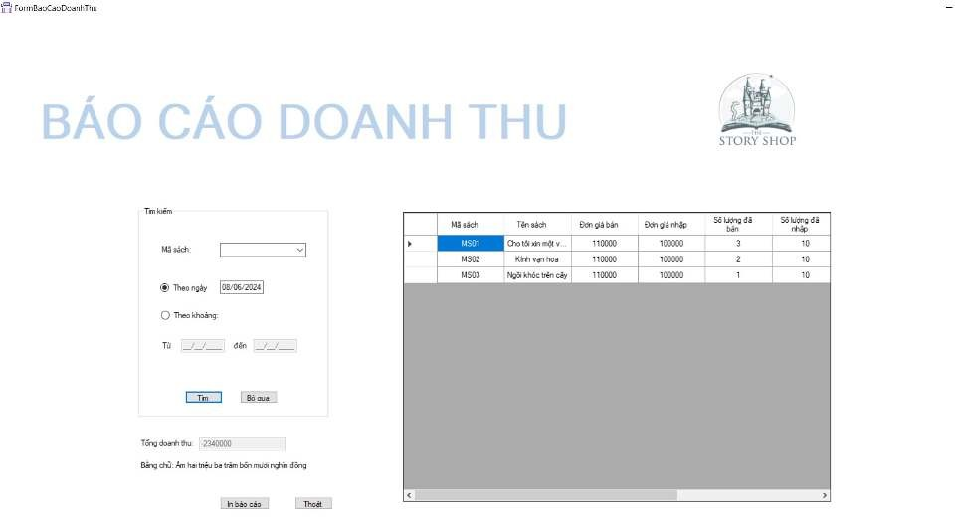

86

Theo mã sách trong thời gian, khoảng thời gian bất kì
Người dùng chọn một mã sách bất kì và một trong hai radio button là rdTheoNgay và rdTheoKhoang sau đó nhập ngày tương ứng vào các MaskTextBox, bảng thông tin sẽ hiển thị các thông tin nhập và bán liên quan đến mã sách đã chọn trong ngày hoặc khoảng ngày đã chọn, cũng như tính toán tổng doanh thu mà mã sách đó đem lại cho cửa hàng trong ngày hoặc khoảng ngày đã chọn.
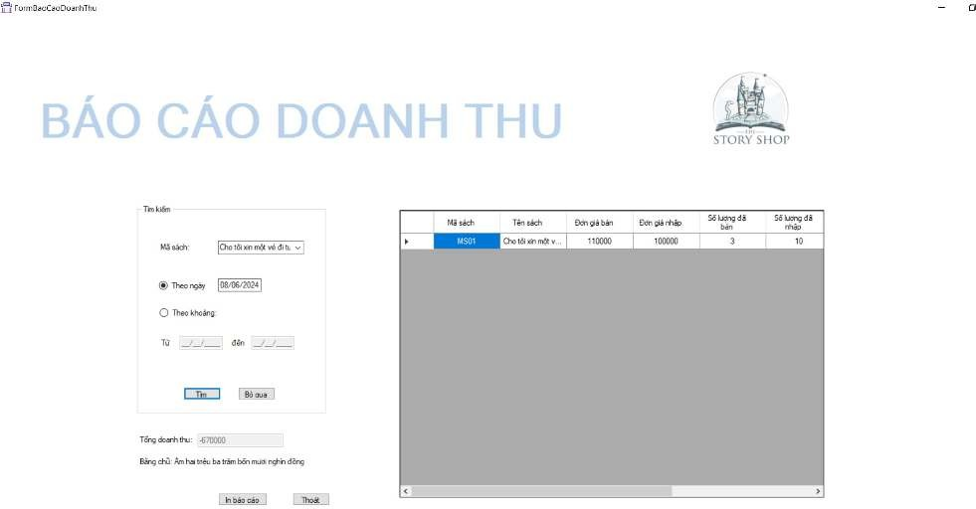

87

KẾT LUẬN
Cửa hàng bán sách truyện là một mô hình quản lý cỡ nhỏ nhưng cũng cần một hệ thống quản lý thông tin để dữ liệu được đồng bộ và hợp với xu hướng công nghệ hiện đại. Hệ thống quản lý thông tin tại cửa hàng do nhóm thiết kế trên môi trường lập trình C# với Windows Forms, sử dụng Visual Studio để tạo nên các form với giao diện ưa nhìn, thao tác dễ dàng, thuận tiện cho người dùng. Trong hệ thống có khả năng đáp ứng nhiều yêu cầu trong quản lý các thông tin về sách truyện tại cửa hàng, thông tin về khách hàng, nhân viên hay các hóa đơn, báo cáo hoạt động kinh doanh của cửa hàng.
Hoạt động kinh doanh khi áp dụng hệ thống quản lý sẽ giúp người dùng nâng cao hiệu suất, giảm thiểu sai sót, thống nhất, đồng bộ thông tin trong cơ sở dữ liệu. Hơn nữa, việc lưu trữ thông tin trên môi trường số giúp thông tin có thể lưu trữ, thêm, sửa đổi, cập nhật một cách nhanh chóng, dễ dàng. Tối ưu hóa hoạt động kinh doanh, nâng cao trải nghiệm khách hàng, hiệu quả với người dùng hệ thống là những lợi ích mà hệ thống mới đem lại cho cửa hàng.
Hệ thống với quy mô nhỏ, khá đơn giản, còn nhiều tính năng chưa được hoàn thiện nhưng dự án là sản phẩm làm việc hợp tác, nghiêm túc của các thành viên trong nhóm. Quá trình thực hiện có nhiều khó khăn, những cuộc tranh luận để đi tới kết quả cuối cùng cũng là những trải nghiệm thú vị, mang lại những kinh nghiệm cho tất cả thành viên trong nhóm về cả nghiệp vụ thiêt kế, tạo ra một dự án. Ngoài những kiến thức mới được học trong môn Lập trình .NET cùng những môn học về nghiệp vụ quản lý, thiết kế dữ liệu đã được học, chúng em có cơ hội rèn luyện thêm các kỹ năng mềm về cách tổ chức hoạt động của nhóm, kỹ năng hợp tác và thảo luận công việc, cách trình bày suy nghĩ, ý tưởng …
Từ thành công của dự án này, chúng em có thể tiếp tục phát triển các dự án sau này, khắc phục những hạn chế còn tồn tại hoặc được thầy cô góp ý. Những nhận xét góp ý quý báu của thầy cô sẽ giúp nhóm và các thành viên ngày càng hoàn thiện hơn hành trình phát triển trong tương lai.

88

TÀI LIỆU THAM KHẢO
Khoa CNTT&KTS-Học viện Ngân hàng. (n.d.). Bài giảng Cơ sở lập trình 2. Retrieved from https://docs.google.com/document/d/1Gp_rzdfXBNh5lYex8Ia2uAsVwZzmF_4w/edit
Tú, L. C. (2024). Slide bài giảng Cơ sở lập trình.

89

